## 实验1 进入编程大门

## 实验 2 认识Linux

### Linux简介

### 实验环境的使用

根据课程的不同，实验楼提供了 4 种实验环境，分别为：桌面环境、终端环境、Jupyter Notebook、Web IDE。**而本课程和实验楼的大部分课程，使用的都是你眼前的 Linux 桌面环境。**

实验桌面上的程序包括下面几类：

* **Xfce 终端**：**Linux 中控制电脑的窗口**，打开它你可以通过 Linux 命令控制电脑的一切。Linux 中很多操作都需要输入命令来进行，这一点与 Windows 上依靠鼠标操作是不同的，这个输入命令的入口就叫**「终端」**。
* **NetSurf** 或 **Firefox** 浏览器：浏览器，可以用在需要前端界面的课程里。
* **GVim**：一款好用的 Vim 编辑器，具体用法可参考课程 [Vim编辑器](https://www.shiyanlou.com/courses/2)。
* **gedit**、**Sublime**：同样是代码编辑器，如果你对 gvim 的使用不熟悉，可以用这两个作为代替。

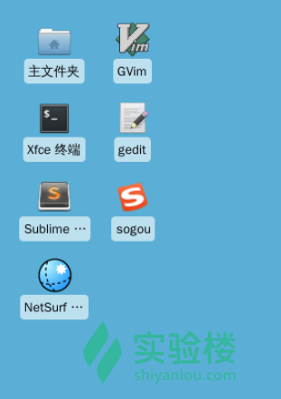

双击桌面上的 Xfce 终端 打开终端，依次点击菜单上的 编辑 - 首选项， 可以修改终端的背景、字体、字号、光标样式等属性，右下角的输入法图标可以切换输入法：

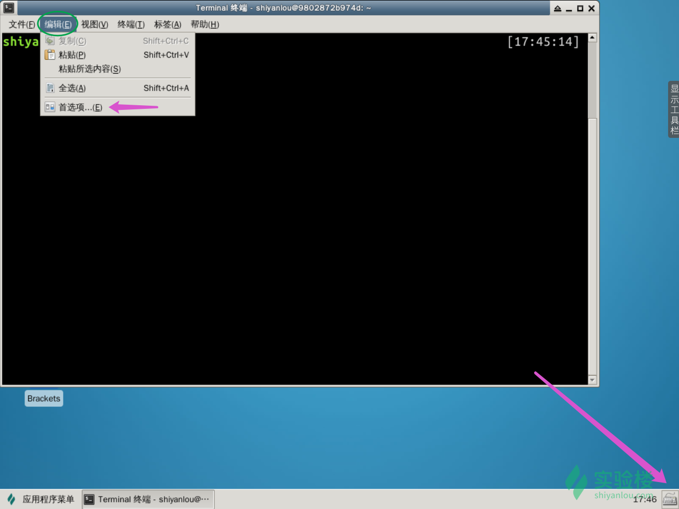

Linux 的基本操作主要分为「目录操作」和「文件操作」两部分，在以后的学习中你会常常用到。

#### 💡 提前的心理建设：

对于从未接触过 Linux 的同学来说，下面介绍的命令有些多，记不住会很烦躁，在这里要提前告诉大家：

**不用硬记！**

**不用硬记！**

**不用硬记！**

学习 Linux 常用命令，有点像学习 Windows、Mac 或者 PS、Word 的 **快捷键**，死记硬背是没有用的，在使用中多操作几次，自然就记住了。

**下面的这些操作，希望你都能在环境中跟着敲一遍，最后整理成一个 脑图 或 笔记** ，以后忘了命令时随时翻阅。相信几次之后，你想忘都忘不掉了。

### Linux终端

#### Linux目录操作

**首先我们来学习 Linux 目录的常用操作命令。**

Linux 的目录类似于 Windows 系统中的文件夹。我们看一下刚刚打开的 终端 界面，它的第一行开头是：

shiyanlou:~/ $

这就代表着你当前所处的目录位置：打开终端后，会默认从当前的用户目录开始操作，这就好比你打开“我的电脑”，会默认显示所有磁盘的目录。

shiyanlou 代表你当前的用户名，如果你的用户名叫 tony，就会显示 tony:~/ $。后面的美元符号 $ 是「命令提示符」，提示你：请在它后面输入命令。

#### 💡 查看目录中的内容：ls

我们来输入第一个命令：在 $ 后输入 ls ，可查看当前目录下的文件和目录。

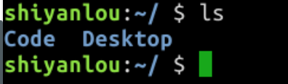

可以看到当前目录下，有 Code 和 Desktop 两个目录。（蓝色字代表是目录，白色字代表是文件）

#### 💡 进入目录：cd

使用 cd 命令可进入其他目录，如果想进入 Code 目录，请输入：

cd Code

即可进入Code目录。

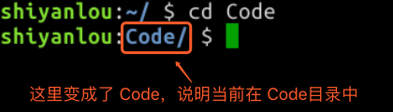

**首先我们来学习 Linux 目录的常用操作命令。**

Linux 的目录类似于 Windows 系统中的文件夹。我们看一下刚刚打开的 终端 界面，它的第一行开头是：

shiyanlou:~/ $

这就代表着你当前所处的目录位置：打开终端后，会默认从当前的用户目录开始操作，这就好比你打开“我的电脑”，会默认显示所有磁盘的目录。

shiyanlou 代表你当前的用户名，如果你的用户名叫 tony，就会显示 tony:~/ $。后面的美元符号 $ 是「命令提示符」，提示你：请在它后面输入命令。

#### 💡 快捷操作

##### 常用快捷键：

按按键盘的 上下键 试试？ 可快速选择前面输过的命令。

输入 cd .. 可以回到上一级目录，类似 Windows 的「向上」。

##### cd ..

cd - 表示回到上一次所在的目录，类似 Windows 的「后退」。

##### cd -

cd ~ 表示回到当前用户的主目录，类似 Windows 的「回到桌面」。

##### cd ~

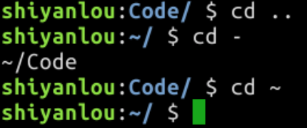

cd / 表示进入根目录，它是一切目录的父目录

##### cd /

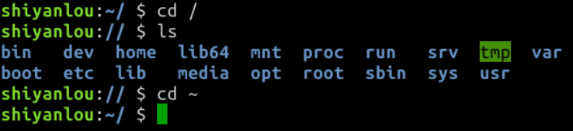

全试过一遍后，我们输入cd ~ 返回用户主目录，继续后面的学习。

**💡 注意：**上面的快捷操作，符号都必须是英文符号，否则会报错。

#### 💡其他一些常用快捷键

| **按键** | **作用** |
| --- | --- |
| Ctrl+d | 键盘输入结束或退出终端 |
| Ctrl+s | 暂停当前程序，暂停后按下任意键恢复运行 |
| Ctrl+z | 将当前程序放到后台运行，恢复到前台为命令fg |
| Ctrl+a | 将光标移至输入行头，相当于Home键 |
| Ctrl+e | 将光标移至输入行末，相当于End键 |
| Ctrl+k | 删除从光标所在位置到行末 |
| Alt+Backspace | 向前删除一个单词 |
| Shift+PgUp | 将终端显示向上滚动 |
| Shift+PgDn | 将终端显示向下滚动 |

### Linux目录结构

#### 💡 查看目录结构：tree

使用 tree 命令，可以列出一个文件夹下的所有子文件夹和文件（以树形结构来进行列出）。

tree

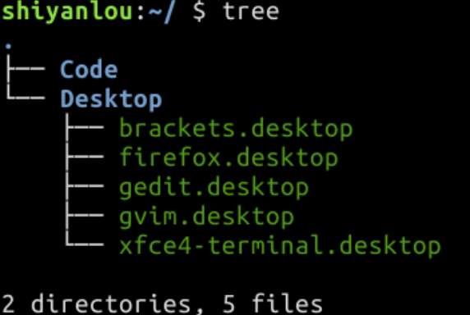

下图为 Linux 操作系统目录结构的简介，最左边就是根目录：

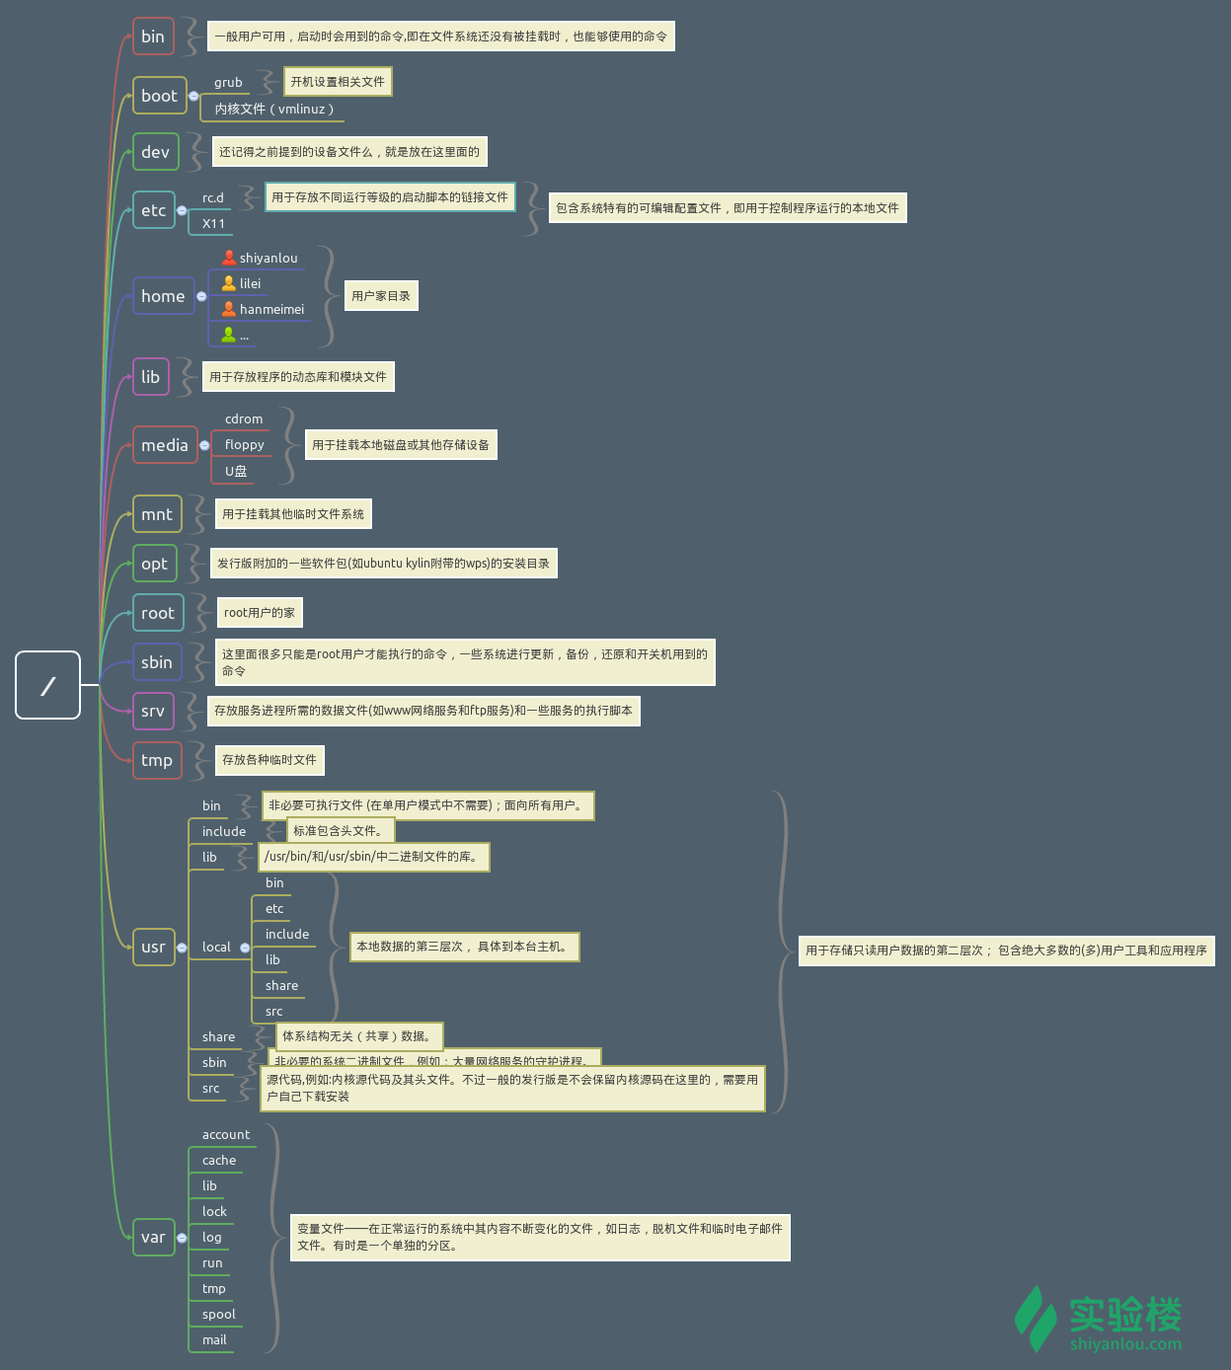

**还记得怎么进入根目录吗？我们来点刺激的，输入：**

cd /

再输入：

tree

执行指令后，终端会像走马灯一样，遍历出系统里的所有目录和文件，这时按下 ctrl + c键即可停止。

#### 💡 绝对路径

Linux 进入目录的方式有绝对路径和相对路径两种。

之前我们都是用 相对路径 进入目录的，这相当于你在 Windows 系统下，在当前文件夹中点击下一个文件夹进入；

而 绝对路径 是一个以根目录 / 为起点的完整路径，如： /home/shiyanlou/Code，可以类比 Windows 上的 C:\Users\电脑用户名\Desktop。

使用 pwd 命令可以获取当前目录的绝对路径：

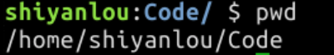

有了绝对路径后，不管你当前在哪个目录下，都可以通过指令进入指定目录：

cd /home/shiyanlou/Code

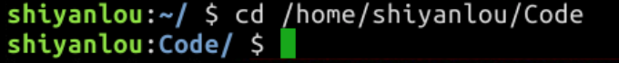

💡 **提示：**如果忘记了目录名、文件名或命令，可使用 Tab 键自动补全，还可避免输入错误；连续按两次 Tab 可以显示全部候选结果。

#### 💡 新建目录(mkdir)

使用 mkdir 命令可创建目录，mkdir mycode的意思就是新建一个名为 mycode 的目录。

先输入cd ~ 返回用户主目录，然后练习一下：

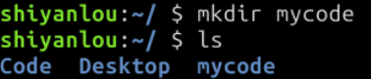

还可以在 mkdir 后加入 -p 参数，一次性创建多级目录，如：

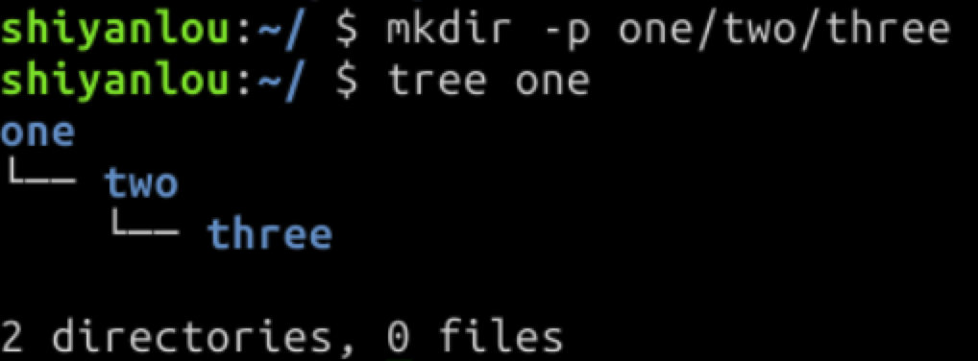

请按照上面的步骤，尝试一下创建多级目录的操作，然后点击「下一步」按钮～

### Linux文件的基本操作

下面是 Linux 中对文件的常用操作，包含新建、复制、删除等。

#### 💡 新建空白文件 touch

使用 touch 命令可以新建文件，比如我想在新建一个名为 “hello” 的文件，可输入：

shiyanlou:~/ $ touch hello

“hello” 文件就被创建出来了，用 ls 命令查看一下：

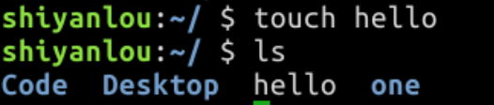

（该命令不会覆盖已有同名文件）

#### 💡 复制 cp

使用 cp 命令（Copy）复制文件到指定目录下，比如要把 hello 文件复制到 one/two 这个目录下：

shiyanlou:~/ $ cp hello one/two/

shiyanlou:~/ $ tree one

one

└── two

├── hello

└── three

2 directories, 1 file

shiyanlou:~/ $

如果要复制目录，需要在 cp 后加上 -r ，然后接上 目录名 目标目录名：

shiyanlou:~/ $ mkdir test

shiyanlou:~/ $ cp -r test one/two

shiyanlou:~/ $ tree one

one

└── two

├── hello

├── test

└── three

3 directories, 1 file

上面的操作中，我们先新建了一个 test 目录，然后把它复制进了 one/two 这个目录中，再通过tree one 直接查看 one 的目录结构。

#### 💡 删除 rm rmkir

使用 rm 命令删除文件：

shiyanlou:~/ $ ls

Code Desktop hello one

shiyanlou:~/ $ rm hello

shiyanlou:~/ $ ls

Code Desktop one

删除目录要加上 -r 选项，类似 cp -r 拷贝目录，会删除目录和目录下的所有内容：

shiyanlou:~/ $ mkdir test

shiyanlou:~/ $ ls

Code Desktop one test

shiyanlou:~/ $ rm -r test

shiyanlou:~/ $ ls

Code Desktop one

#### 💡 移动文件 / 目录与重命名

使用 mv 命令可以移动文件或目录。

首先，我们进入到 /home/shiyanlou 目录，使用 touch 创建空文件 test1：

shiyanlou:~/ $ cd ~

shiyanlou:~/ $ touch test1

然后，我们创建一个新目录 dir1，ls 查看一下

shiyanlou:~/ $ mkdir dir1

shiyanlou:~/ $ ls

Code Desktop dir1 one test1

使用 mv 命令 将 test1 移动到 dir1 目录，代码如下：

shiyanlou:~/ $ mv test1 dir1

然后进入 dir1 目录查看一下

shiyanlou:~/ $ cd dir1

shiyanlou:dir1/ $ ls

test1

mv 命令还可以用来重命名，如 mv test1 test2， 会把 test1 重命名为 test2：

shiyanlou:dir1/ $ ls

test1

shiyanlou:dir1/ $ mv test1 test2

shiyanlou:dir1/ $ ls

test2

#### 💡 查看文件内容

使用 cat 命令，可以将文件中的内容打印到屏幕上，使用方法是 cat 文件路径。

现在还没有文件，我们先从其他地方复制过来一个：

shiyanlou:dir1/ $ cp /etc/passwd passwd

shiyanlou:dir1/ $ ls

passwd test2

这样就把 passwd 文件从 /etc 目录拷贝到了当前目录中，然后我们用 cat passwd 显示文件中的内容：

shiyanlou:dir1/ $ cat passwd

root:x:0:0:root:/root:/bin/bash

daemon:x:1:1:daemon:/usr/sbin:/usr/sbin/nologin

bin:x:2:2:bin:/bin:/usr/sbin/nologin

sys:x:3:3:sys:/dev:/usr/sbin/nologin

sync:x:4:65534:sync:/bin:/bin/sync

games:x:5:60:games:/usr/games:/usr/sbin/nologin

使用 cat -n 可以带行号地打印文件内容：

shiyanlou:dir1/ $ cat -n passwd

1 root:x:0:0:root:/root:/bin/bash

2 daemon:x:1:1:daemon:/usr/sbin:/usr/sbin/nologin

3 bin:x:2:2:bin:/bin:/usr/sbin/nologin

4 sys:x:3:3:sys:/dev:/usr/sbin/nologin

5 sync:x:4:65534:sync:/bin:/bin/sync

6 games:x:5:60:games:/usr/games:/usr/sbin/nologin

7 man:x:6:12:man:/var/cache/man:/

#### 💡 帮助命令

在 Linux 环境中，如果你遇到困难，可以使用 man 命令，它是 Manual pages 的缩写。例如输入 man cat ，可以获取 cat 命令的详细的帮助文件。进入到 man 的页面后，按 q 可以退出 man。

有些命令可以使用 --help 选项查看帮助文档。

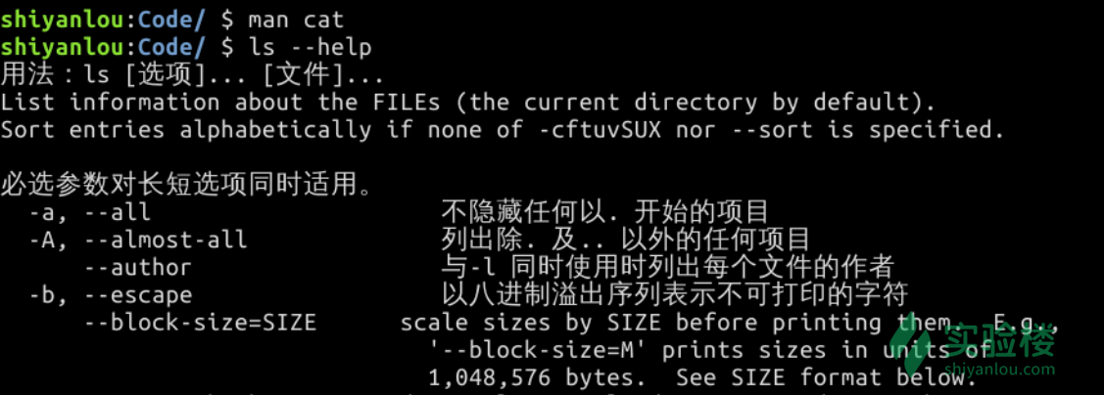

对于初学者而言，查看帮助信息的文档未必看得懂，所以寻求帮助的**最佳途径**是:

**利用互联网和搜索引擎去快速查找相关命令的使用范例，并亲自在 Linux 上进行模仿练习。**

### 6.总结

“第一节课程的学习就要结束了，但结束之前，小楼还有**一些压箱底的东西要告诉你**。”



想要成为编程世界中的王者，必须做到三件事：

**「练习」**

**「思考」**

**「总结」**

在今后的学习中，你表面上是在修炼 **「编程能力」**，同时也在修炼**「学习能力」**。这两种能力，都能确定地提高你未来的地位和收入，并决定你的人生尺度。

**这个世界进步得太快**：算盘被计算器取代、纸张被电子产品取代、农民和矿工被现代化机械取代……甚至设计师、文案这种创造性的工作，也会被人工智能取代。

但如果，**这世界需要我们学什么的时候，我们都可以主动去学，并且很快学好，那么 —— 焦虑、担心这些负面情绪将不复存在，你会变得更快乐，也会比身边 99% 的人走得更远。**

其实能看到这里的你，已经站在 90% 人的前面了，接下来，我们会继续通过文字和任务，去引导你培养这两种能力。

**当然，最最最重要的，还是你自己去「 做 」**。

这节课结束之后，交给你**两个简单但非常重要的「任务」**：

“第一节课程的学习就要结束了，但结束之前，小楼还有**一些压箱底的东西要告诉你**。”



想要成为编程世界中的王者，必须做到三件事：

**「练习」**

**「思考」**

**「总结」**

在今后的学习中，你表面上是在修炼 **「编程能力」**，同时也在修炼**「学习能力」**。这两种能力，都能确定地提高你未来的地位和收入，并决定你的人生尺度。

**这个世界进步得太快**：算盘被计算器取代、纸张被电子产品取代、农民和矿工被现代化机械取代……甚至设计师、文案这种创造性的工作，也会被人工智能取代。

但如果，**这世界需要我们学什么的时候，我们都可以主动去学，并且很快学好，那么 —— 焦虑、担心这些负面情绪将不复存在，你会变得更快乐，也会比身边 99% 的人走得更远。**

其实能看到这里的你，已经站在 90% 人的前面了，接下来，我们会继续通过文字和任务，去引导你培养这两种能力。

**当然，最最最重要的，还是你自己去「 做 」**。

这节课结束之后，交给你**两个简单但非常重要的「任务」**：

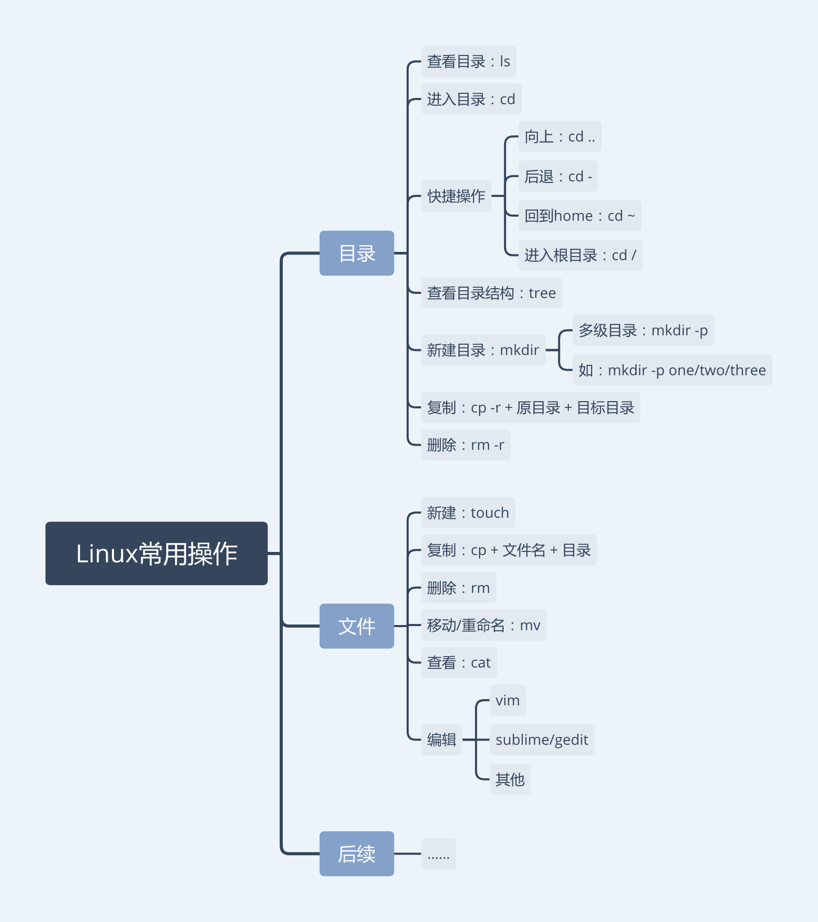

## 挑战1创建代码结构

## 介绍

在这个挑战中，你需要在指定的目录下创建一个代码文件，然后拷贝到指定的目录。

挑战全程在 Xfce 终端中操作，忘记命令时可以翻阅上节的笔记，这是你的第一个挑战，加油！

## 目标

1. 请在 /home/shiyanlou 目录下创建 shiyanlou.py 文件



1. 在文件中输入以下内容：

print('hello shiyanlou')

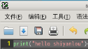

1. 进入 Code 目录，新建名为 test 的目录，然后将刚创建的 /home/shiyanlou/shiyanlou.py 文件复制到目录 /home/shiyanlou/Code/test 中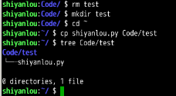

## 实验3

### 认识Python

终于等到你了，真好～



今天，我们要正式开始 Python 的学习了。你将学习 Python 的数据类型、变量、运算符、条件判断与循环等基础语法，最终亲手完成一个 Python 小游戏，相信你一定能做到！

我们开始吧～

#### 今天的知识点：

* print()
* 数据类型
* 变量
* input()
* 运算符

### 2进入Python 开发环境

**python 程序的执行方式一般分为两种：**

* 交互式命令行执行：在这个环境下，你输入的 Python 代码都可以立即执行，并得到输出结果，在开发中经常用于调试代码。
* 程序文件的方式执行：最常用的方式，你日常接触 99% 的程序，都是以打包成一套代码文件的方式执行的。

没看懂？不用在意，我们往下做就行了。

这节实验中，我们先在 Python3 的命令行交互式环境中学习基本语法。

**进入 Python 开发环境：**

在实验环境中打开终端，在第一行 $ 符号后面输入 python3，按回车键执行。系统就进入到 Python 的交互环境中了。

>>> 是提示符，提示你在这里输入 Python 代码。

如果要退出命令行，可以使用快捷键 Ctrl + D，或者输入 exit()。

输入 1 + 1 试试，按下回车，可以看到 Python 自动帮你算出了结果。

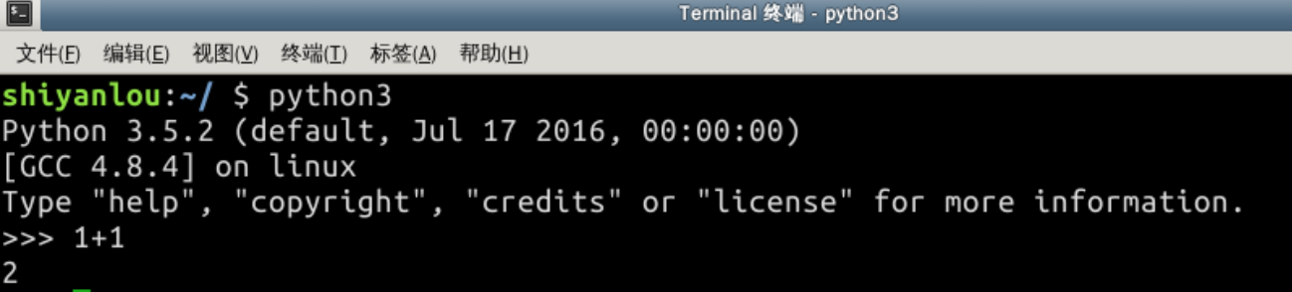

### 3第一行代码

我们再来写点代码，输入：

print('Hello World!')

（ ⚠**注意：️**编程中标点符号要使用英文符号，请永远记住这一点 ！）

再按回车执行，终端中出现了 Hello world～

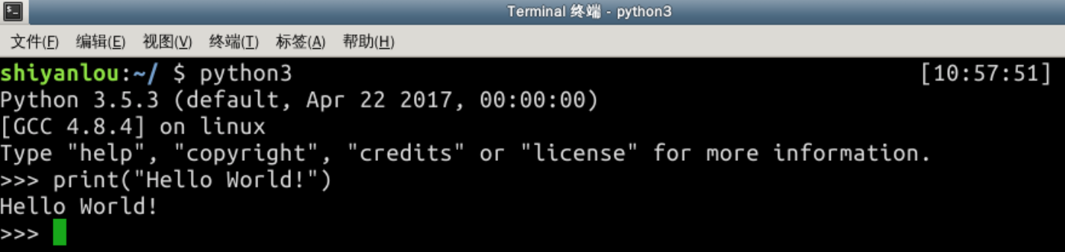

很简单对不对？

👇

**print —— 打印**

**print('Hello World!') —— 打印 Hello World!**

**print()** 就是你学到的第一个函数 —— **「打印函数」**（函数可理解为方法），它可以帮你输出任何内容 —— 只要放进 **括号** 内。

那么'Hello World'为什么要用 引号 包起来呢？

**用引号包起来的文字，被称为「字符串」**，等于在告诉计算机：**请把引号里的内容打印出来，不用管里面是什么。**

观察下面的两行代码：

print(1 + 1)

print('1 + 1')

用前面学到的知识，猜一下这两行代码分别会打印什么。

然后在终端中验证一下：

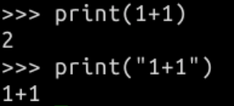

可以看到，前者打印出了 1+1 的结果；而加了引号后，原封不动地打印出了「 1 + 1 」。

⚠ **️注意**：引号可以是单引号，也可以是双引号，但必须是英文符号，且前后一致。

试试打印一行诗句：

🔥 **小练习：** 请打印出 床前明月光，疑是地上霜

print('床前明月光，疑是地上霜')

💡 **提示**：双击桌面上的搜狗拼音「sogou」，即可在桌面右下角切换成中文输出；如果没有搜狗拼音，请直接点击右下角切换成拼音输入；按「shift」键在中英文间快速切换。

如果想打印多行文字怎么办呢？

可以使用三个引号，比如：

print('''

我去买几个橘子

你就站在此地不要走动

''')



终端会直接打印多行内容：

我去买几个橘子

你就站在此地不要走动

### 4数据类型

计算机不仅能处理数字之间的运算，也能对文本、图片、音频、视频等数据进行处理。在程序中，每个数据都有自己的数据类型。Python 的数据类型有 int(整数)、float(浮点数)、字符串、布尔值、None、列表、元组、字典、集合等。

下面介绍几种基本数据类型。

#### 💡 int - 整数

即数学意义上的整数，可以是正整数或负整数，不带小数点。

#### 💡 float - 浮点数

浮点数就是小数。所谓浮点，指的是小数的表示形式多变，3.14 可以表示为 0.314 x 10，小数点可以改变位置，故称为浮点数。

在计算机中，整数、浮点数字、字符串等所有的数据，都会被转换为二进制数值进行处理，处理完成后再转换为你想要的信息。转换的过程中可能就会出现精度的丢失，试试在 Python 命令行中输出 1.1 + 2.2 ，猜猜结果是多少？

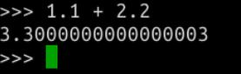

结果并不是 3.3，而是 3.3000000000000003。

#### 💡 布尔值

布尔值只有 True 和 False 两种，注意大小写。布尔值通常用来比较和判断，举例如下：

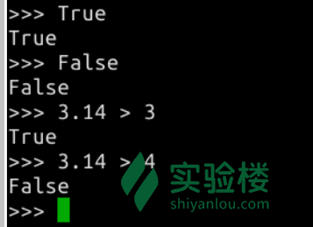

#### 💡 空值 None

None 在 Python 中是一个特殊的值，表示“无”。注意它与数值 0 不同，0 是一个整数，而 无 表示 什么都没有。

### 5.变量

我们再来学习一个很重要的概念 —— **「变量」**。你可以将它理解为一个盒子 —— 把常用的数据放在里面，起一个好记的名字，下次用到时可以快速找到它。

比如说在游戏中，你会频繁用到 「血量（HP）、攻击力、防御力」等数据，这些数据需要用名字储存起来。



定义这些变量的代码如下：

Level = 1

ATK = 5

HP = 100

左边是**「变量名」**

右边是**「数据」**

而等号在Python里的意思是**「赋值符」**，代表把右边的数据赋值给左边。

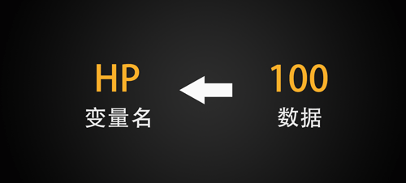

其实，早在小学的数学课上，你就开始使用 **变量** 的概念了。比如「鸡兔同笼」问题中，你可以“设鸡的数量为 x，兔子的数量为 y ”， x、y 就是变量，：

x = 鸡的数量

y = 兔子的数量

则：

x + y = 头数

2x + 4y = 脚数

**变量中的数据，除了可以是整数，还可以是一段文字**，比如：

word = 'Hello World!'

print(word)

试一下上面的代码，看看会打印出什么结果。

**变量的右边，甚至可以是另一个变量，如：**

word2 = word

print(word2)

上面这段代码的意思是把「word」中的数据，赋值给「word2」这一变量。

**亲手操作一下试试：**

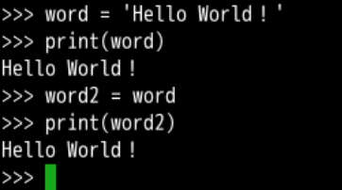

🔥 **小练习：**把 「实小楼」 存入名为的「name」的变量中，并打印出来。

💡 **提示**：「实小楼」是字符串，需要加引号

### Input()函数

🦁️️：️“对了，还不知道你多大了，请用 Python 告诉我吧～”

输入下面的代码：

age = input('My age is :')

执行代码后，弹出「My age is :」，在后面输入你的年龄，再按回车。

这时，你的年龄就被存入了「age」这个变量中，print 一下试试：

print(age)

终端随之打印出了你的年龄。

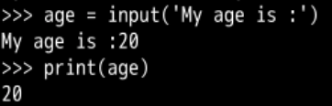

**这就是我们今天学的第二个函数 —— input()，主要作用是让用户输入某个内容并接收它 —— 比如注册时需要填写账号密码，你就可以用 input() 搞定：**

ID = input('请输入你的ID：')

用户填写的信息就会被存入「ID」这个变量中。

（ ⚠**注意️**：如果input()函数执行后，你没有在后面输入内容，程序会一直卡住，等待你输入信息。）

下一步

### 7字符串

任何一本编程书籍之中，**字符串**的内容总是很长。这是因为：处理字符串是计算机程序中最普遍的需求之一 ，人和计算机交互，所用的就是字符串而不是二进制数字。

用 **引号** 包裹起来的数据就是字符串。计算机无法识别人类的文字，所以引号的作用就是告诉计算机：我是字符串，不用管里面是什么内容。

包裹字符串的引号必须前后对应，成对出现。如果字符串中还有引号，要特别注意，如 He said "Today's weather is good."，直接写 print('He said "Today's weather is good."') 就会报错。因为：

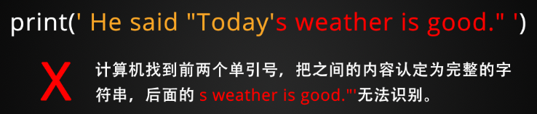

正确的写法是，在 Today 后面加入 转义符 \ ：

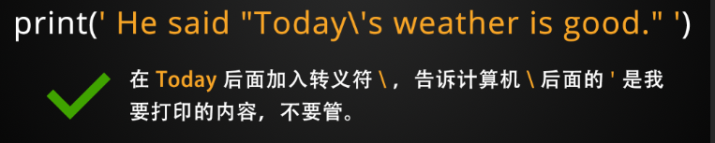

亲手在终端中试一下：

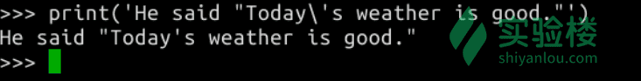

转义符 \ 还有一个常用形式是和 n 连起来用， \n 代表换行符，就是用 Enter （回车）键敲出来的东西）。

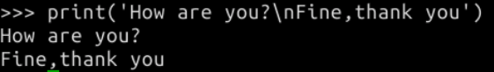

#### 💡 索引

字符串是一堆字符的集合，可以通过位置编号，来获得对应的字符。如 'hello_shiyanlou'，编号 0 对应第一个字符 h，1 对应第二个字符 e，依次类推。这个位置的编号，我们称之为：**索引**。

这里你又学到了计算机世界的一大概念：

**在计算机世界中，计数从 0 开始。**

**在计算机世界中，计数从 0 开始。**

**在计算机世界中，计数从 0 开始。**

索引除了是正数，也可以是 **负值**，表示倒数第几个。比如最后一个字符的索引为 -1，倒数第二个字符的索引为 -2。

**简单的示例：**

>>> string = 'hello_shiyanlou'

>>> string[0] # 获取第一个字符

'h'

>>> string[1] # 获取第二个字符

'e'

>>> string[2]

'l'

>>> string[-1] # 获取倒数第一个字符

'u'

>>> string[-2] # 获取倒数第二个字符

'o'

#### 💡 format()

format() 是专门用来 **格式化字符串** 的函数，它最常用的功能就是「插入数据」和「数字格式化」。

**1. 插入数据**

先看下面的代码，相信现在的你已经能看懂是什么意思了。我们让用户输入姓名和年龄，并用 name 和 age 变量接收数据。

name = input('请输入姓名：')

age = input('请输入年龄')

现在我想打印 “你叫xxx，今年x岁了” ，代码该怎么写？

有两种写法：

print('你叫'+name+'，今年' + age + '岁了')

这种方法用 + 号串联打印的内容，虽然可行，但是比较麻烦，而且有局限性。

这时，你可以使用 format() 函数，实现插入效果，用法如下：

print('你叫{}，今年{}岁了'.format(name,age))

{} 为占位符，我先把这个位置占住，具体数据在后面导入。

下图可以让你有更好的理解：

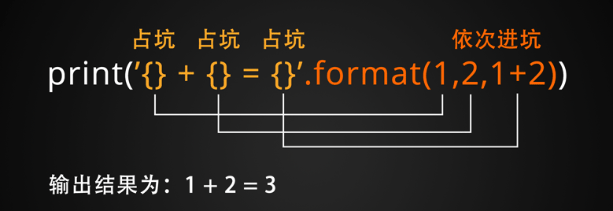

**2. 数字格式化**

format() 的第二种常用功能，是格式化数字，比如我们要输出圆周率，但只保留两位小数，可以这么写：

print("{:.2f}".format(3.1415926))

如果要保留三位，则改成 {:.3f}；不带小数，则改成 {:.0f}，依次类推。

format()功能还有很多，我们之后用到时在做学习。

#### 💡 注释

注释，可理解为程序的注解、提示，用来帮助他人和自己阅读、理解、编写代码。python中，# 常被用作写单行注释，# 号后的内容会被忽略，不会被当作代码处理。

如：

# 注释可以写在开头：下面要打印“hello shiyanlou”

print("hello shiyanlou")

print("hello world") # 注释也可以写在后面：这里打印“hello world”

**注释** 对程序员来说非常重要，甚至直接决定了你的寿命……写注释可以帮你理清思路，提高程序的可维护性；如果没有注释，你会连自己的代码都看不懂，而且极可能会被同事、上司打死……

另外，如果有一些代码暂时不需要被执行，可以先不要删掉它（因为后面可能还会使用），而是使用 # 将其注释掉。这样代码就暂时不会被执行了，之后再需要这段代码时，删掉 # 就好了。

### 8运算符

**运算**，是计算机最基本的功能，我们先来学习一下运算符。

运算符用于执行程序的运算，我们这里先学习最简单的几种：「算术运算符」、「比较运算符」、「赋值运算符」、「逻辑运算符」。

不要被这些名词吓到，其实大多都是些你小学就学过的概念……

#### 💡 算术运算符

即小学数学中的运算符，最常用的还是「加减乘除余」这五种：

| **运算符** | **名称** | **描述** |
| --- | --- | --- |
| + | 加 | 两个对象相加 |
| - | 减 | 得到负数或是一个数减去另一个数 |
| * | 乘 | 两个数相乘或是返回一个被重复若干次的字符串 |
| / | 除 | x 除以 y |
| % | 取模 | 返回除法的余数 |
| ** | 幂 | 返回 x 的 y 次幂 |
| // | 取整除 | 返回商的整数部分（向下取整） |

🔥 **练习一下：**

>>> a = 12

>>> b = 3

>>> c = 5

>>> a + b

15

>>> a - b

9

>>> a * b

36

>>> a / b

4.0

>>> a / c

2.4

>>> a % c

2

#### 💡比较运算符

**比较运算符** 就是小学课本中的「大于、小于、等于……」，通常用于程序执行 **循环和判断** 中：

| **运算符** | **描述** |
| --- | --- |
| == | 等于：比较对象是否相等 |
| != | 不等于：比较两个对象是否不相等 |
| > | 大于：返回 x 是否大于 y |
| < | 小于：返回 x 是否小于 y |
| >= | 大于等于：返回 x 是否大于等于 y |
| <= | 小于等于：返回 x 是否小于等于 y |

**⚠️ 注意： 在 Python 和大多数高级语言中：一个等号代表赋值符，两个等号才代表数学意义上的“相等”。**

🔥 **练习一下：**

>>> a = 1

>>> b = 2

>>> c = 3

>>> d = 2

>>> a == b

False

>>> a != b

True

>>> a > b

False

>>> a < b

True

>>> c >= d

True

>>> b <= c

True

#### 💡赋值运算符

**赋值运算符** 主要是为了简写，**如果看不懂可以先跳过，在以后的项目中会更容易理解。**

| **运算符** | **描述** | **实例** |
| --- | --- | --- |
| = | 赋值运算符 | c = a + b ：将 a + b 的运算结果赋值为 c |
| += | 加法赋值运算符 | c += a ：等效于 c = c + a |
| -= | 减法赋值运算符 | c -= a ：等效于 c = c - a |
| *= | 乘法赋值运算符 | c *= a ：等效于 c = c * a |
| /= | 除法赋值运算符 | c /= a ：等效于 c = c / a |
| %= | 取模赋值运算符 | c %= a ：等效于 c = c % a |
| **= | 幂赋值运算符 | c **= a ：等效于 c = c ** a |
| //= | 取整除赋值运算符 | c //= a ：等效于 c = c // a |

🔥 **练习一下：**

>>> a = 3

>>> b = 12

>>> c = 10

>>> c += a

>>> print(c)

13

>>> b -= a

>>> b

9

>>> c *= 5

>>> c

65

下一步

#### 💡逻辑运算符

如果计算机只有计算功能，那它顶多是一个计算器；而我们今天使用的计算机之所以智能、可编程，最重要的原因是：它能够进行 **逻辑处理**。

**逻辑运算符**，即高中数学中的「 且、或、非 」，Python 中用 and、or、not 表示这三种逻辑。

| **运算符** | **逻辑表达式** | **结果** |
| --- | --- | --- |
| and（逻辑与） | a and b | 当 a、b 都为 True 时，返回 True；否则返回 False |
| or（逻辑或） | a or b | 当 a、b 任意一个为 True，就返回 True |
| not（逻辑非） | not a | 当 a 为 True 时，返回 False；反之亦然 |

🔥 **练习一下：**

⚠️ **补充：在逻辑运算中，数字 0 代表 False，1 代表 True。**

>>> not 1

False

>>> not 0

True

>>> 1 and 1

1

>>> 1 and 0

0

>>> 1 or 0

1

下一步

### 9总结

到这里，我们本节实验就学完了，**总结一下今天所学的知识点：**

1. Python 开发环境
2. print() 函数
3. 变量与数据类型
4. input() 函数
5. 字符串
6. 运算符

**课下，请把这些知识点记录在你的 脑图 或 笔记 中，例如这样：**

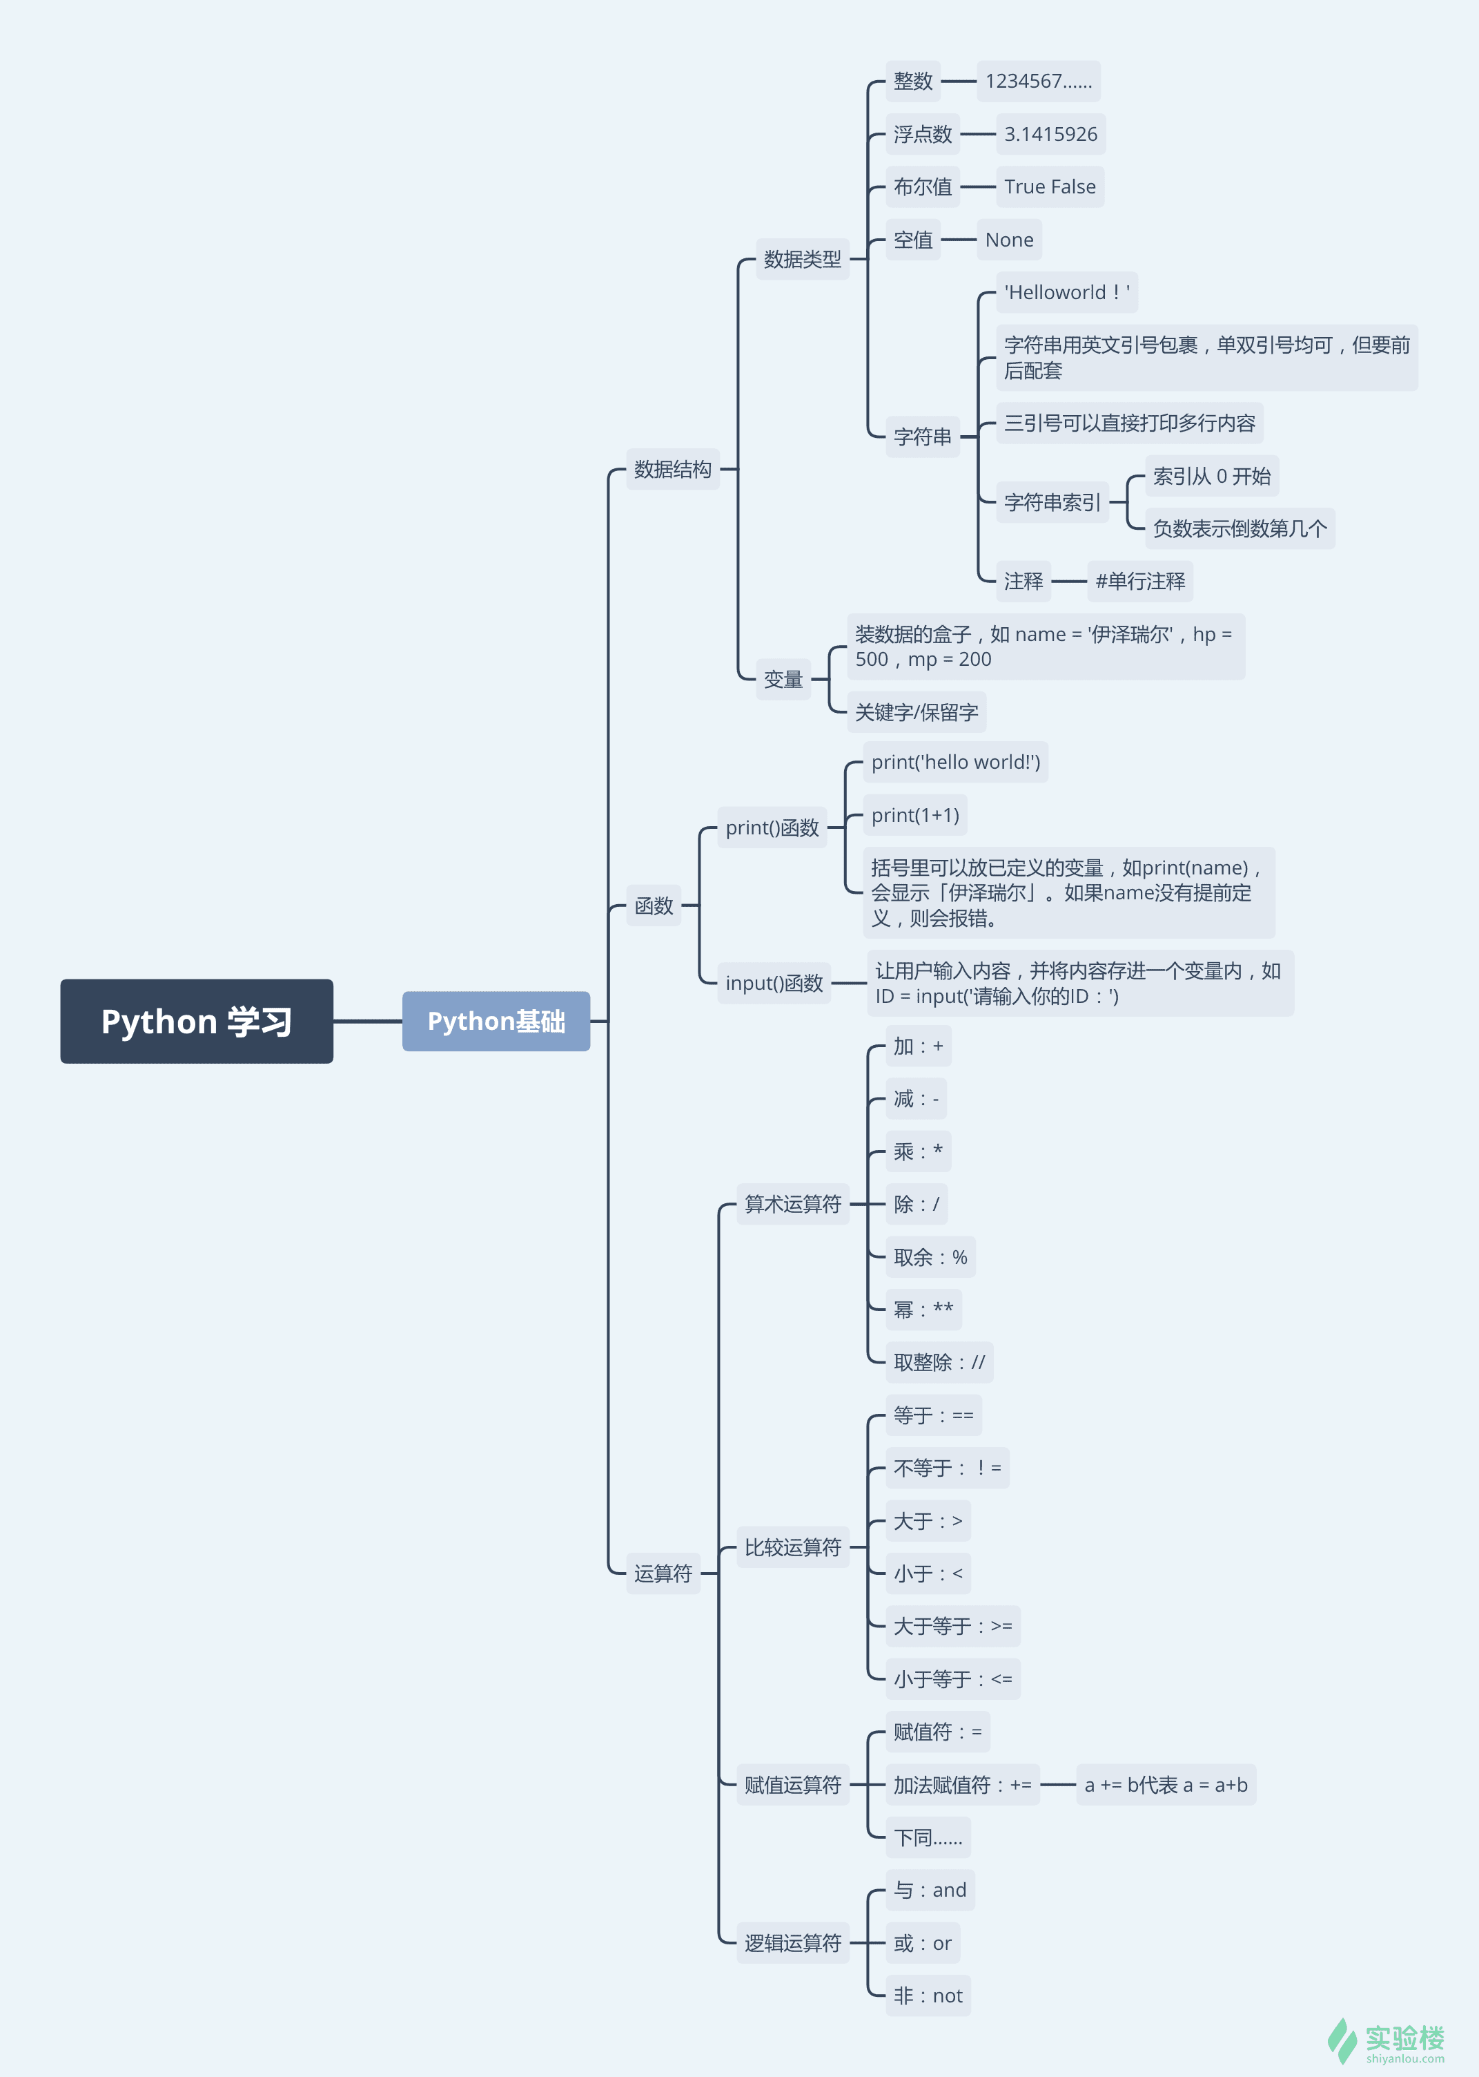

Python 基础语法的三大模块中，你已经学习了**「数据」**、**「函数」**两个，下节课中，下你将学习第三个模块——**「流程控制」**。

完成这三个模块的学习后，你会发现你已经能写出很多程序了～甚至在第一节实验中你体验过的对战游戏，也可以独立实现出来！胜利就在前方，我们下节课见！

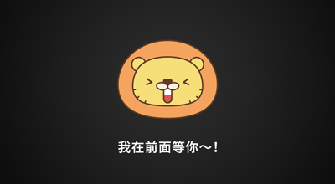

## 实验4 Python 的流程控制

你终于来了，快搬个小板凳坐下，今天我们来学点更专业的东西～



在上节课中，我们都是在 Python 的 命令行交互环境中学习 Python。但在实际的开发工作中，我们要把代码写进一个文件里，这样不管拿到哪里都可以执行，而且方便修改和调试。

所以在开始之前，我们先学习一下怎么创建 Python 文件并执行。

#### 知识点：

* Python文件的创建和执行
* 流程控制
* 条件判断
* 循环

### 1.Python文件的创建和执行

在开发过程中经常被使用到的 Python 程序，是一个或多个的脚本文件，通常会以 .py 作为文件后缀。当完成脚本的编写后，可以用 Python 解释器来运行 Python 脚本。

在实验环境中，你可以使用 **vim**、**sublime** 或 **gedit** 来编写 Python 程序，这里以 **gedit** 举例：

#### 💡 创建和打开文件

你可以通过两种方式，创建和打开 Python 文件：

#### 1. 命令行方式创建

在 Xfce 终端中输入：

$ gedit test.py

**这行命令的作用是：**用 gedit 打开 test.py 文件；如果该文件不存在，则 创建 它并打开。

执行命令后，我们看到 gedit 弹了出来，而且文件名是 test.py

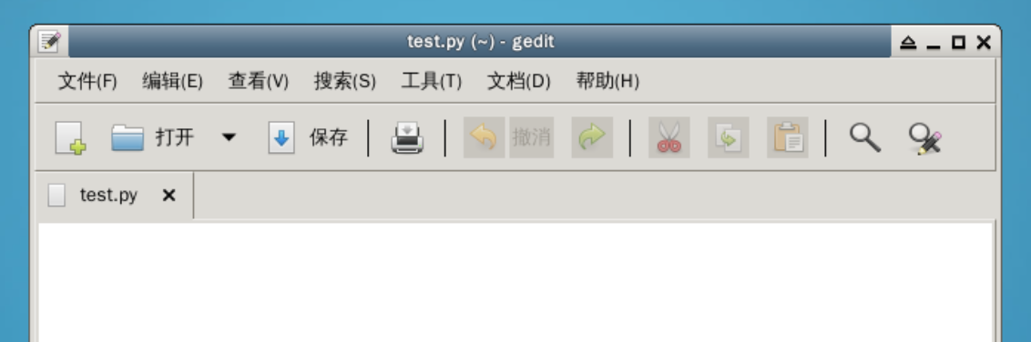

#### 2. 在 gedit 中创建

还可以先打开 gedit 程序，再点击菜单栏的 文件-新建，即可创建一个新的空白文件。

#### 💡 保存文件

在 test.py 文件中输入以下的代码内容：

print('hello shiyanlou')

输入完成后，按下 ctrl + s 或点击 保存 按钮，即可保存。

（如果你是在 gedit 中新建的文件，保存时请输入文件名 test.py，并注意存放路径是否在 home 目录）

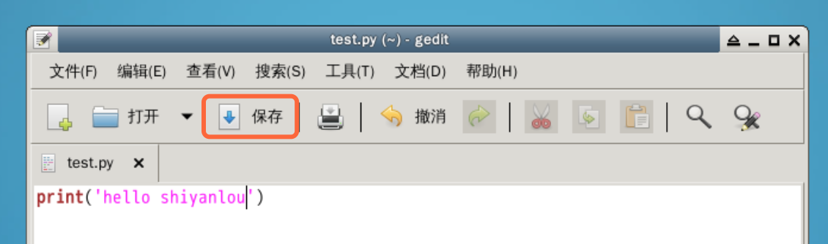

#### 💡 执行 Python 文件

保存文件后，先关闭 gedit ，然后打开 Xfce 终端，直接使用 Python3 解释器执行 test.py ：

$ python3 test.py

可以看到 hello shiyanlou 输出到了屏幕上。

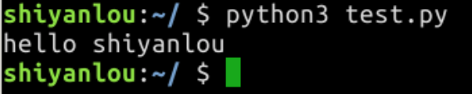

### 2流程控制

下面，我们来学习计算机系统中的一大核心知识——流程控制。

**「 流程控制 」**是一个程序的关键所在。简单的说，「流程控制」就是告诉计算机什么时候该干什么事。比如一个游戏中，你要让计算机清晰地知道 —— 什么情况下会掉血，按下什么键代表攻击，过多久能复活……

学会流程控制后，你就可以用程序做很多事，比如：

写一个扣税计算器：



写一个抽卡游戏：



接下来，我们先来学习流程控制中的条件判断。

### 3条件判断

其实我们每天都生活在条件判断中：早上如果闹钟⏰响了，执行起床/懒床程序；如果到了12点，执行吃饭程序；如果到了6点，执行下班或放学……

如果有一天，你的女朋友对你说，“下班买2个西瓜回来”，你会这样执行：

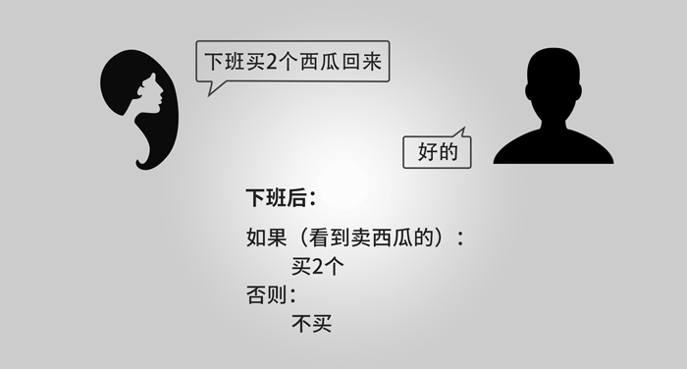

换成 Python 代码，买西瓜的程序还是一样的，只不过把 如果、否则 换成了 if、else 。

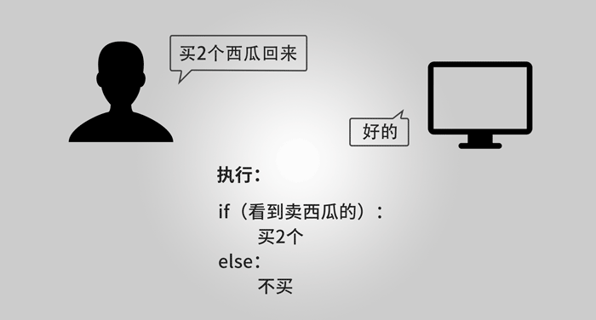

挺容易理解的吧？其实就是用代码告诉计算机：**什么条件下该做什么**。

很多编程语言都会使用 if 、else 作为流程控制的关键字。 if 语句最简单的构成是这样的：

if SomethingHappen:

DoThisCode

⚠️ 注意第 1 行末尾的冒号 : 和第 2 行的 4 个空格缩进，原因会在后面详解。

除此之外，Python 还加入了 elif，即 else if，方便执行更复杂的判断。

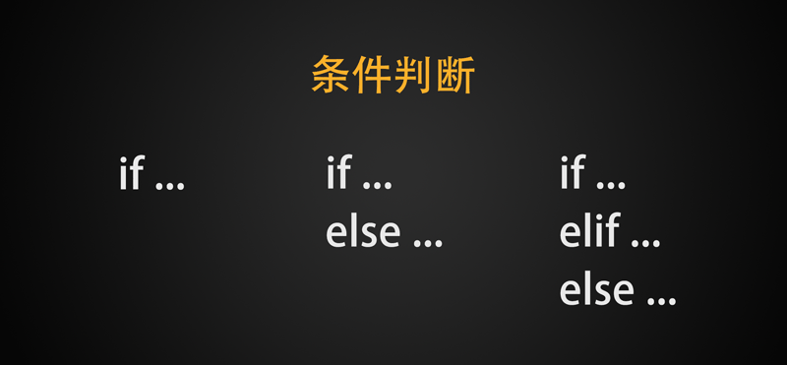

**如：**买 2 个西瓜，4 个苹果，5 根香蕉

代码如下（示例，非标准代码） ：

if 看到卖西瓜的: #当满足条件时，执行内部的代码；如不满足，则跳到下一个语句块

买 2 个

elif 看到卖苹果的:

买 4 个

elif 看到卖香蕉的:

买 5 根

else: # 如果上面的条件都不满足，则执行 else 内部的代码

不买

#### 条件判断

**让我们写一个比大小的游戏，进一步熟悉条件判断的语法：**

在终端中输入 gedit compare.py，然后在打开的 gedit 中输入：

a = int(input("Please enter a number: "))

## 让用户输入一个数字，用变量 a 接受

if a > 10: ##如果 a > 10，则执行内部的代码，反之跳过

print('a > 10')

## 请特别注意语句块内的空格缩进，请使用 4 个空格缩进。

## 请特别注意语句块内的空格缩进，请使用 4 个空格缩进。

## 请特别注意语句块内的空格缩进，请使用 4 个空格缩进。

elif a == 10:

print('a == 10')

else:

print('a < 10')

⚠️ 注意：以下五点，都很重要

* if、elif、else 后要加冒号 :，告诉计算机这是一个判断语句，如满足条件，就执行语句块内部的代码。
* Python 使用严格的缩进，来区分代码块的执行级别。比如 if 下面的代码要缩进四个空格，代表的是 if 内部的功能；else下面的代码同样要缩进四个空格，代表是else内部的功能。
* 推荐使用 4 个空格缩进；也可以在编辑器内，把 Tab 键改为四个空格，用 Tab 键缩进。
* 用 input() 接受到的用户输入，类型为字符串 string，但字符串不能和整数比较大小，所以要用 int() 函数将数据转换为 int 整数类型。
* 使用 int() 函数，可以把括号里的内容转换为整数，但要注意：只有数字或纯数字的字符串才能转换，如'a'、'abc'这样的内容就不行；float 类型的数字会只保留整数部分。

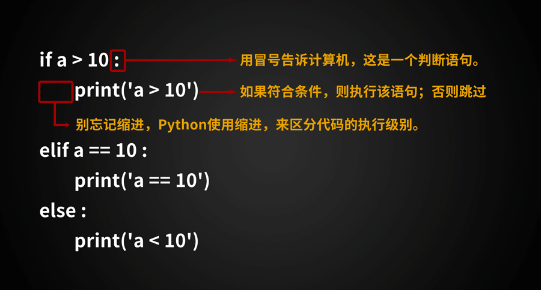

保存文件，关闭 gedit 后，在终端中输入 python3 compare.py ，运行刚刚的程序。

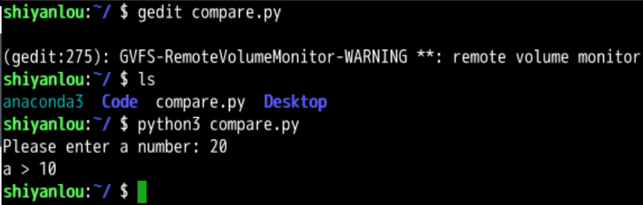

输入数字后，屏幕上打印出了比较结果，**第一个条件控制程序成功！**

#### 更多判断

💡 **在一个判断中，还可以嵌套另一套判断**，比如当男人喜欢上一个人时：

if 那个人是女人:

if 单身:

你可以追求她

else:

放弃

else：

成为基友

💡 **还可以使用 and 和 or 进行综合控制**：

if 那个人是女人 and 单身: # A 和 B必须同时满足才能执行

你可以追求她

else：

成为基友

又比如：你今天不想吃饭，除非吃火锅或者烧烤：

if 火锅 or 烧烤: # A 或 B 满足一个即可执行

吃饭

else：

不吃饭

在程序开发过程中，当遇到一些代码暂时不写(等到后面写)，又不想程序在执行时报错的情况，可以使用 pass 关键字，程序执行遇到 pass 就会跳过这里的代码块继续执行后面的代码：

>>> a = 3

>>> if a<1:

... print("a<1")

... else:

... pass

...

>>> #程序没有报错

#### 循环控制

对人类来说，**「循环」**糟糕透了，它往往意味着重复和枯燥。但大多数人都在循环中工作和生活，比如收集用户信息、下载 500 张图片、上 12306 抢春运的火车票、给 20 个亲戚解释你不是修电脑的……想想就如噩梦一般，相信没有人想过这种流水线的生活。

但有了计算机，一切都大不一样了：它任劳任怨、不会抱怨，而且工作速度比人快成千上万倍。你只需要制订好一些规则，然后在旁边泡杯茶，看云展云舒即可。

Python 中包含两种循环方式，一种是 for 循环，一种是 while 循环。

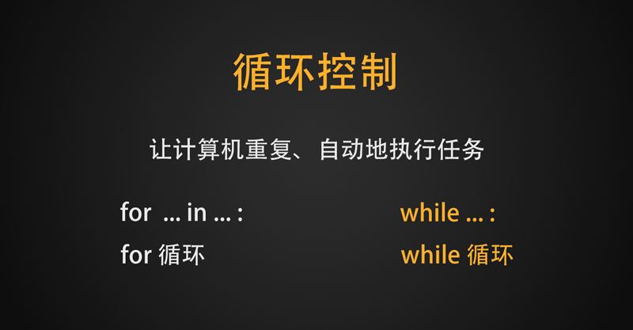

#### 💡 for 循环

**for 循环 主要用于，对一个范围内的每个元素，进行指定操作。**语法如下：

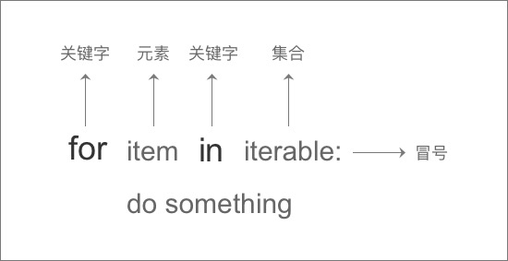

比如在一个班级里，点名册就是一份列表，每个姓名都是一个元素。现在你是班长，每天上课前的点名太费劲了，你需要一个点名程序。

用for 循环，2 行代码即可实现该功能：

namelist = ['Sophia','Emma','Olivia','Ava','Mia','Isabella','Zoe','Lily','Emily','Madison','Jackson','Aiden','Liam','Lucas','Noah','Mason','Ethan','Caden','Logan','Jacob']

##点名册

for i in namelist:

print(i)

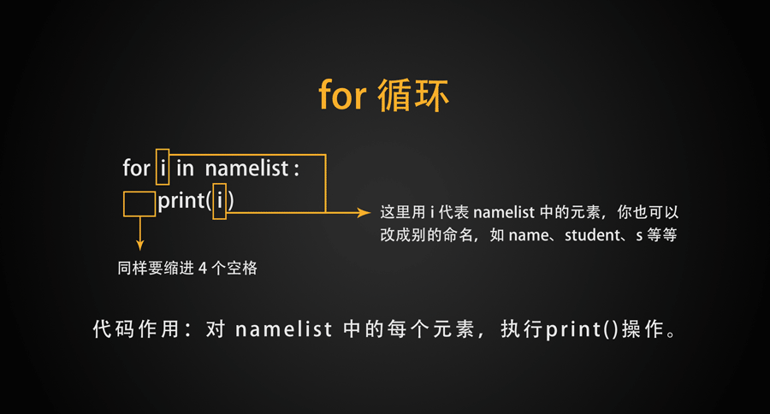

在环境中练习一下：

**💡 提示：** namelist 可以通过右侧工具栏中的「剪切板」粘贴进去；print() 前同样要注意 4 个空格的缩进。

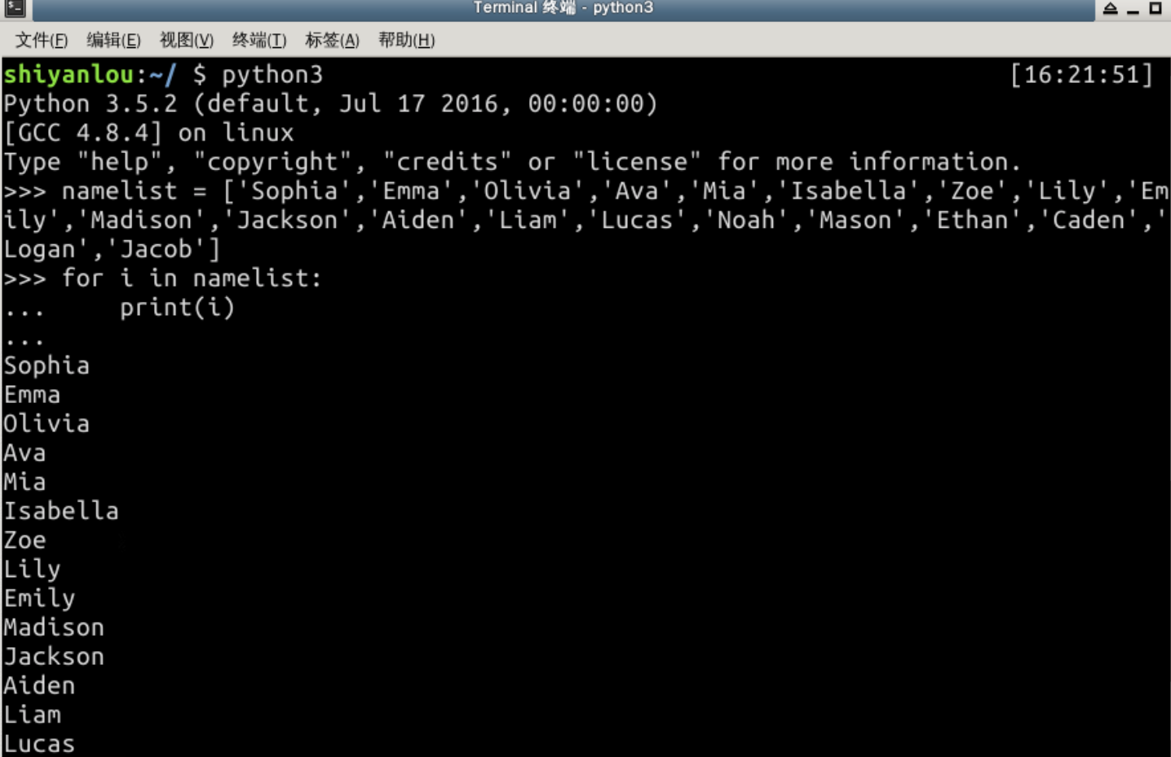

**💡 range() 函数**

如果需要处理一组数字列表，并且数字列表满足一定的规律，可以使用 Python 的内置函数 range()（范围）。

使用 range(x) 函数，可以生成一个从 0 到 x-1 的整数序列，比如我们想打印 0 到 9 的数，可以这样写：

for a in range(10):

print(a)

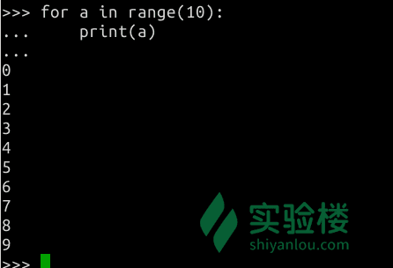

还可以用 range(a,b) 取某个区间的数，比如要打印 1 到 10 ,你可以写：

for a in range(1,11):

print(a)

**⚠️ 注意：** range(a,b) 包头不包尾，尾数要 + 1 。

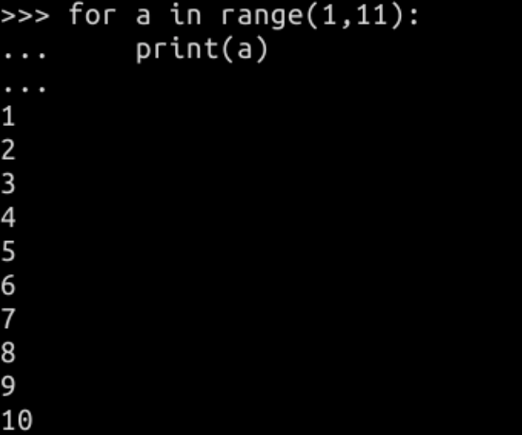

**🔥 小练习：帮依萍写日记**



书桓走后，可怜的依萍每天只能对着日记，遥寄思念。现在，请你用 for 循环帮依萍写出“书桓走的第 n 天，想他”，一直写到第 10 天。

**💡 提示：**

* range(a,b)
* for ... in ...
* print('书桓走的第 {} 天，想他'.format(i))
* 如果忘了 .format() 的用法，可以在上节实验文档中查阅一下

#### 💡 while 循环

* 另外一种循环是 while 循环，它的语法和用途都和 for 循环 有些不同。
* for 循环 适用于 **已知循环次数** 的循环，所以后面跟的是次数或区间，到达指定次数就停止。
* 但现实生活中，我们往往不知道要循环多少次，才能达成目标。比如“愚公移山”，愚公不知道门前有多少座山，但只要门前有山，就要盘它，这种情况我们要怎么写？
* while 循环 可以帮你解决这个问题。while 后面跟的是一个条件，只要条件满足，这个循环就会一直进行下去。
* 具体语法如下：
* 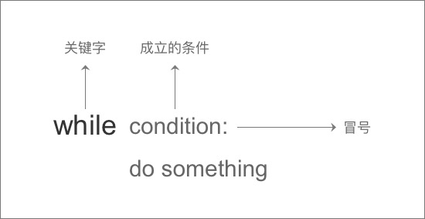
* 有了 while 循环 ，愚公可以这样移山：
* while 山还在:
* 盘它！
* **🔥 小练习：** 下面，我们来用 while 循环，打印 1 到 10 的数字，亲手感受一下 while 循环有哪些不同:
* a = 1
* while a <= 10: ##同样注意冒号和语句块缩进
* print(a)
* a = a + 1
* 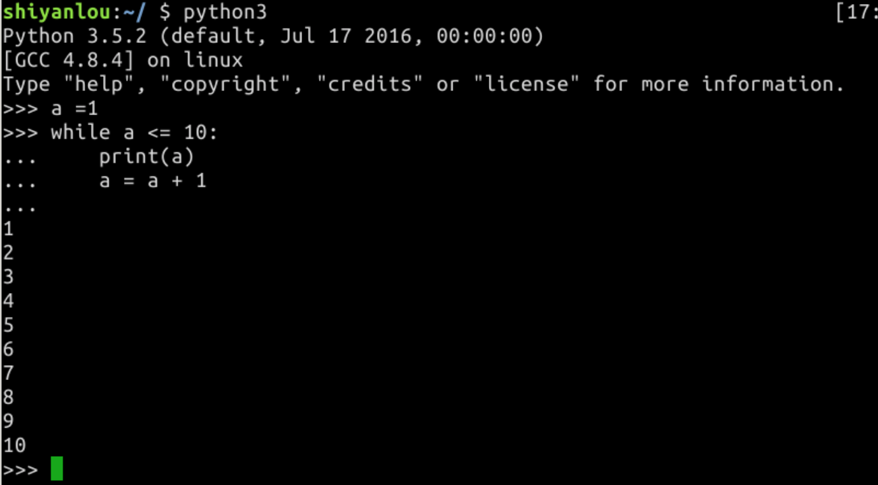
* **这个程序是这样运转的：**
* 
* 一开始，a 的预设值为 1。
* 来到第二行的 while 循环，此时 a <= 10，满足条件，进入循环。
* 进入第三行，执行循环中的命令，打印 a 的值。
* 进入第四行，把 a 的值加 1 ，a 的值变成了 2，至此一轮循环结束。每轮循环结束后，程序会跳转到循环开头（即图中的第二行），再次判断是否满足循环的条件，如满足则再次执行循环。在这里，a = 2 ，2 <= 10，满足条件，则再次进入循环……
* ……
* 直到 a > 10 为止，循环条件不再满足，循环停止。

#### For和while循环的区别：

* 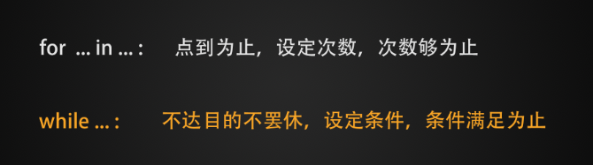

#### 💡break

在循环中，我们可以使用 break 和 continue 这两个关键字，来进一步控制流程。

break 表示停止当前循环，如：

for a in range(10):

if a == 5:

break

print(a)

程序会打印 0 到 4 之间的数字。

#### 💡continue

continue 表示跳过当前循环轮次，去执行下一轮循环。

比如这次我们想打印 1 到 10 的数，但不想打印 5 ，代码可以这样写：

a = 0

while a < 10:

a = a + 1

if a == 5:

continue

print(a)

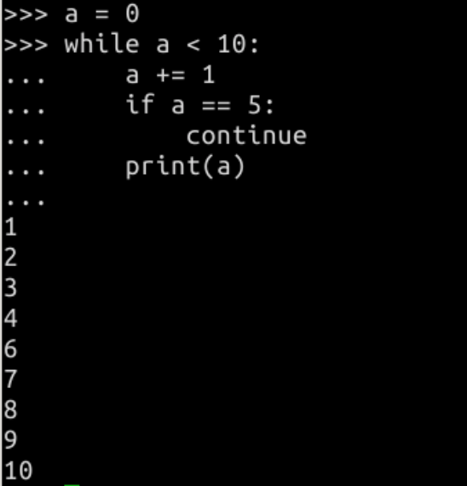

**至此，流程控制 就暂时介绍完了。流程控制 在编程中非常重要，请下来多多练习和总结，后面还有一个挑战等待你完成～**

#### 玩转实验环境

为了大家能更好地使用实验环境，我们有必要简单介绍下右侧工具栏的功能。

相信很多同学都发现了，我们右侧的工具栏除了剪切板，还有很多按钮，它们的功能分别如下：

#### 💡 切换界面

实验启动后，默认进入的界面是图形界面（桌面），如果使用图形界面感觉较卡，可以尝试切换到字符界面。点击该按钮可以在两种界面之间切换。

#### 💡 剪切板

学习界面工具栏上有一个剪刀按钮，点击此按钮会打开剪切板。

剪切板用来在外部与实验环境之间进行拷贝与粘贴。

**向环境拷入内容：**如果要拷贝内容到实验环境，只需将内容复制粘贴到剪切板的输入框，点击保存按钮，实验环境内部即可使用右键粘贴到这些内容。

**从环境拷出内容：**在环境中使用右键选择复制，然后打开剪切板，剪切板中的输入框显示内容即实验环境中的系统剪切板内容。

#### 💡 共享桌面

点击共享桌面，可以把自己的桌面分享给其他人。共享桌面的主要应用场景是演示操作和协作答疑。目前实验楼的楼 + 课程都由助教提供共享桌面的实时答疑服务。

点击共享桌面会弹出 2 个链接，分别对应共享桌面的两种模式：

* 只读模式：对方只能远程观看你的操作，主要应用在远程教学演示操作。
* 协作模式：对方可以在你的实验环境中进行操作。当你遇到问题时，就可以把协作链接分享给朋友或老师，以便对方进行远程协助。

根据需要将对应的链接发给朋友，朋友即可访问你的桌面。

#### 💡 下载代码

点击 **下载代码** 按钮，会将实验环境中的 /home/shiyanlou/Code 目录自动打包并下载到本地。你可以将代码等需要导出的文件放到这个目录下。

#### 💎 保存环境（会员)

开通会员后，支持保存 2 个环境和联网等功能，**相当于拥有了 2 台可以长期保存的专属实验机。**

当你实验没有做完、或者临时有事需要离开时，就可以把环境保存起来，下次实验时继续使用该环境，里面的配置、代码等等都不会改变。

#### 💎 SSH直连（会员)

如果你的网络较慢，或者实验环境较卡，可以使用 SSH 直连的方式连接实验环境。

SSH 直连指的是使用本地的 SSH 客户端连接实验环境，把实验环境当成一台远端的 SSH 服务器来使用，连接后在 SSH 客户端中进行实验操作。由于需要联网，SSH 直连也是会员才能使用的功能。

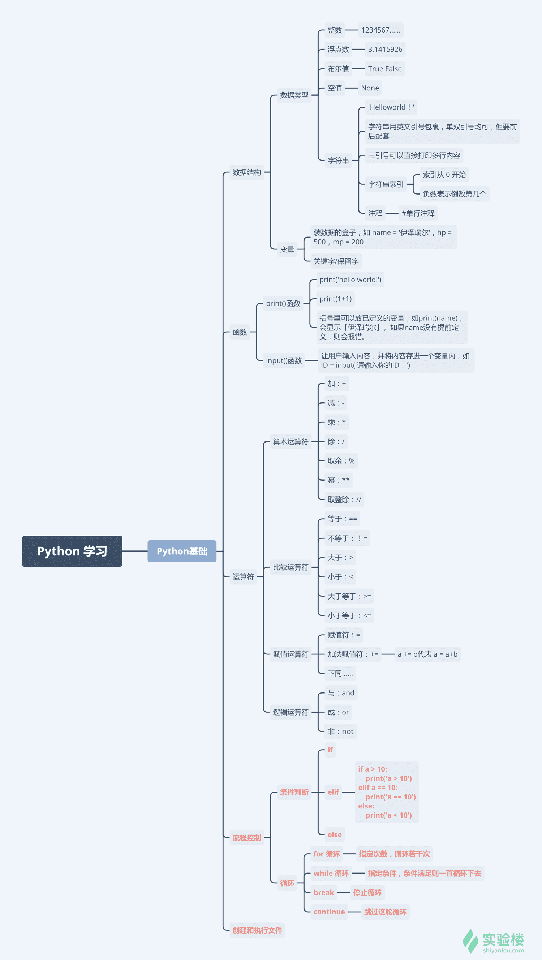

## 挑战2 缝7跳过

**挑战规则：**

1. 仔细阅读题目描述，在实验环境中完成任务

2. 完成任务后点击步骤右下角的提交检测按钮

3. 系统自动评测并给出是否通过的信息

介绍

不知道你有没有玩过“逢 7 过”的游戏，游戏规则很简单：

几个人轮流报数，凡遇到 7 的倍数，或含 7 的数字就要跳过，否则就算失败。

今天我们就用 Python 来打印 1 到 100 之间，所有满足条件的数字。

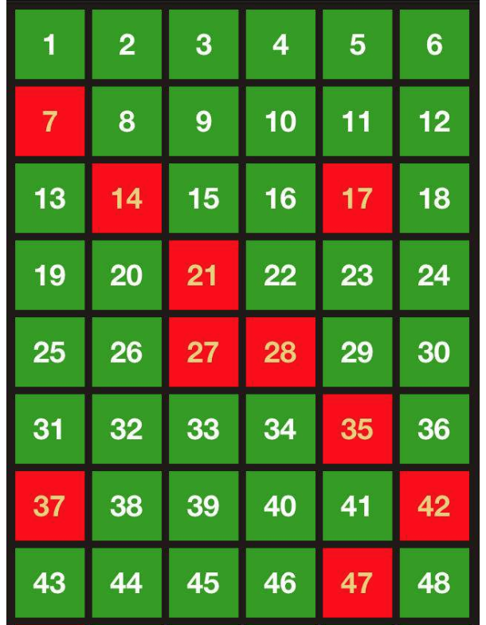

目标

1. 请在 /home/shiyanlou 目录下创建 jump7.py 文件（请确保目录正确，否则无法通过挑战）
2. 在文件中写入代码，打印 1 到 100 之间（包含 1 和 100），不是 7 的倍数、且不含 7 的数字，每行打印一个数字。
3. 完成挑战后，请把文件复制到 /home/shiyanlou/Code 目录内，然后点击右侧工具栏的「 下载代码 」，把代码下载到本地， **我们在下个挑战中还会用到这段代码**。

知识点

* Python 开发环境
* int 类型
* 变量
* 运算符
* while循环
* 条件判断

提示：

**⚠️ 前方高能，有剧透风险，喜欢挑战的同学请先独立思考，然后借着百度、谷歌来解出题目。**在实际的开发工作中，大部分工作也是靠着 经验 + 思考 + 搜索引擎 来完成的，你可以提前熟悉这个感觉。

💡（一）

开发中，我们经常要先构思框架，再优化功能。

所以在这个挑战中，你可以先用循环，写出打印出 1 到 100 间的数字的程序，之后再往里面加条件判断。

💡（二）

7 的倍数，可以理解为除以 7 余数为 0 的数；

a % 7 == 0

在 1 到 100 这个区间里：

* 个位上是 7 的数，即除以 10 余 7 的数；

a % 10 == 7

* 十位上是 7 的数，即除以 10 取整数为 7 的数。

a // 10 == 7

如果满足这些条件，就跳过；如不满足，则打印。可以用 elif 或 or 来加判定条件～

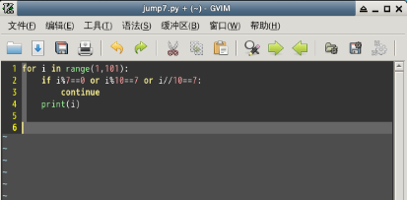

💡（三）

**请保证文件名和存储路径都满足题目要求。**

PS：还记得我们在第一节实验中，体验过的那个对战小游戏吗？其实你现在已经可以把那个游戏编写出来了！完成挑战后，不妨尝试一下～如果有什么问题，记得在群里和小伙伴们讨论一下。

## 实验5 Git和Github

你来了，快坐下，今天我们来讲讲编程界的两大神器： **Git**和 **Github**。



**Git** 和 **Github** 都是程序员每天都要用到的东西 —— 前者是目前最先进的 **版本控制工具**，拥有最多的用户，且管理着地球上最庞大的代码仓库；而后者是全球最大 **代码托管平台、开源社区**。

如果你之前没接触过**「版本控制」**的概念，看到这里一定是一脸 xx 的，别急，看了这篇文章你一定能明白：

[**什么是版本控制**](http://blog.a0z.me/2014/05/21/GitBeginning/)

简单复述一下文章中的例子：

大四毕业生 **小张** 在写 **毕业论文**，他经常删删改改，有时还会后悔“昨天那个思路那么好，我怎么就给删了”……

有了多次教训后，他决定每次写之前都先复制一份，在复制的那份里修改，这么一来，文件夹里有了：

毕业论文_初稿.doc

毕业论文_修改1.doc

毕业论文_修改2.doc

毕业论文_修改3.doc

毕业论文_完整版1.doc

毕业论文_完整版2.doc

毕业论文_完整版3.doc

毕业论文_最终版1.doc

毕业论文_最终版2.doc

毕业论文_确定版1.doc

毕业论文_确定版2.doc

……

小张想：“虽然很痛苦，但不至于丢掉以前的灵感了吧……等等，最终版和确定版哪个是昨天写的来着？？？”

同时，他还要把论文发给学霸女友求帮忙，第二天他的文件夹里又有了：

毕业论文_最终版3.doc

毕业论文_女友版1.doc

毕业论文_女友版2.doc

几星期的煎熬下来，文件夹里多了几十份文件，小张的论文也快成型了，是时候把自己和女朋友的内容合并起来了。

这时又发生了一件喜闻乐见的事：**U 盘中病毒了**，而电脑里只有 1 个月前的版本……

如何拯救生无可恋的小张？其实，如果小张一早知道用「版本控制」工具就好了，他的文件可以整整齐齐地排列，就像这样：

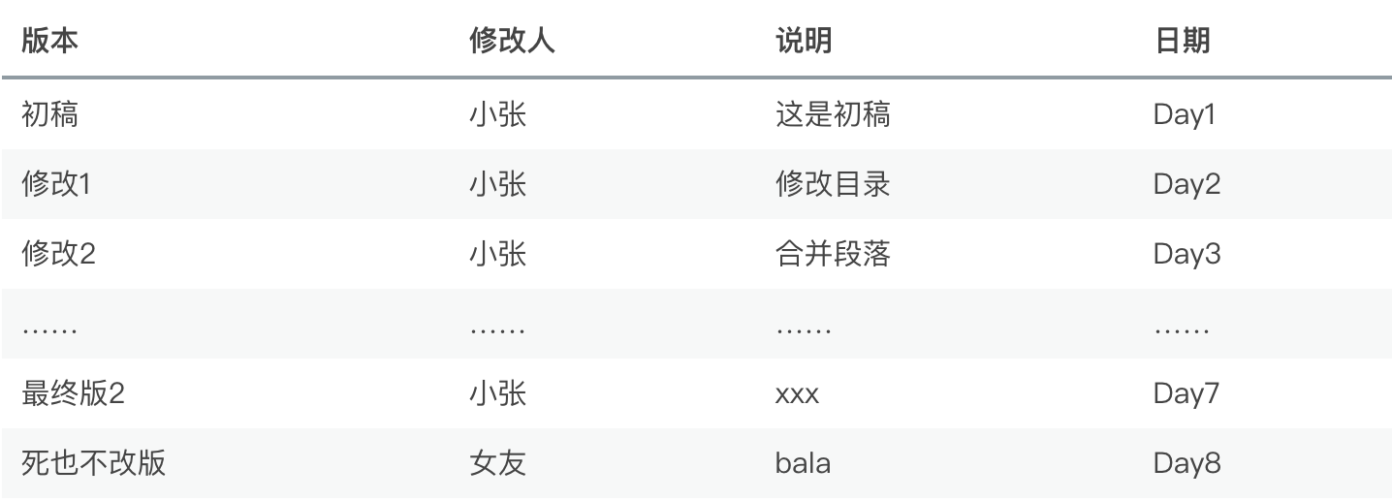[图片出处](https://www.shiyanlou.com/courses/1330/learning/?id=11077)

“哎呀，早知道能这样，就不用手动控制那么多版本啦！”

**但这还不够，如果能有一个支持「论文托管 + 论文版本控制」的网站就更好了。这样一来，小张不但能和女朋友合作编辑内容，还不用担心因电脑故障，导致之前论文版本的丢失。**

这时 —— **论文Hub** 出现了，它可以帮你托管论文，而且和版本控制工具无缝连接。

越来越多人发现了 **论文Hub**的好处，相继把论文托管在论文 Hub 上 ，网站上的论文越来越多。一些优秀的作者还会把论文开源出来，让每个人都可以查阅、交流、学习……

慢慢的，**论文 Hub** 变成了全球最大的「交友社区」，并逐渐演化成了一种时尚 —— 找工作时，面试官会先问你有没有 **论文 hub** 的账号，有多少个赞、多少粉丝；而有优秀作品的人，会被大公司争抢录用……

这个 论文 hub，就是我们今天要学习的 **Github** ，只不过论文换成了程序代码。Github 大概长这样：

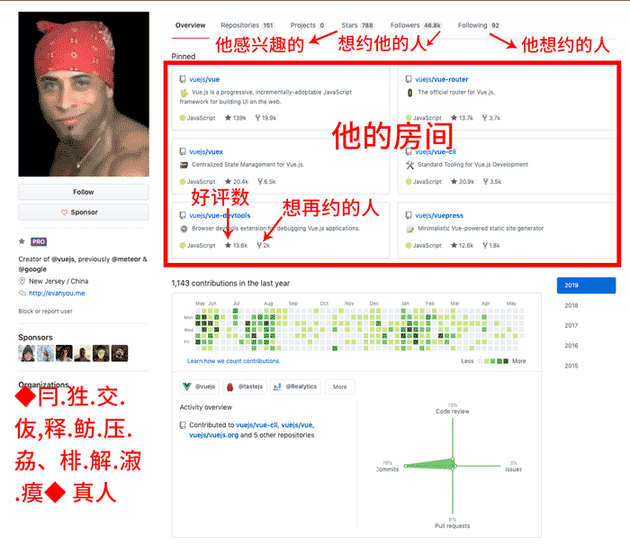

**在没有这两个工具时，编程可能是这样的：**

* 哪个同事修改了我的代码🔪我要杀了他
* 我把自己的代码改崩溃了🙂️我选择自杀
* 电脑崩溃、硬盘损坏、中毒，几万行代码找不到了😱

**但有了他们，一切都不一样了：**

* 同步代码到网络仓库，在家里写好代码上传，回到公司就可以继续写了，而且不怕丢失。
* 记录每次代码的修改，即使把程序写崩了，也能即使回溯到上一个版本。这在产品更新时也经常使用。
* 可以多人协作完成项目，每个人的提交都有清晰的记录。

在之后的学习中，你也会不断用到 **Git** 和 **Github**，把你完成的项目、学习记录，同步在 Github 的仓库中。这样做的结果是：你将有一份 **非常漂亮的 Github 主页**，能给你的简历加分很多。

接下来，我们将学习 Git 的基本操作，并注册 Github 账户，建立你的第一个代码仓库！

#### 知识点：

* 版本控制
* Git 和 Github的历史
* 在 GitHub 创建仓库
* 添加修改到暂存区
* 提交代码
* 同步远程仓库

### Git 与 GitHub 的历史

* Linux 之父 林纳斯（Linus） 在 1991 年创建了开源的 Linux 系统，随着 Linux 代码量越来越大，合并志愿者提交的代码已经无法依靠人工完成，所以 林纳斯 选择了商业的管理软件 BitKeeper ，来管理 Linux 的代码版本。
* 在 2005 年，BitKeeper 公司发现，有 Linux 社区的人试图破解 BitKeeper 软件，他们决定收回 Linux 社区的免费使用权。林纳斯 对此事调解数周无果，决定自己搞一个。**他花了十天时间用 C 语言写好了一个开源的版本控制系统，就是著名的 Git。**
* 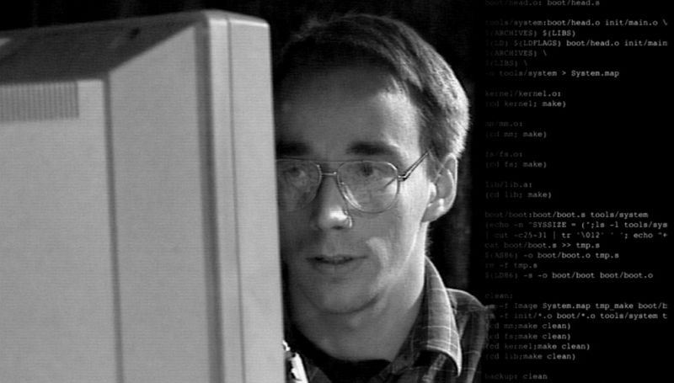
* （先写出一个操作系统，再用 10 天写出 Git，林纳斯已经不能用大神来形容，只能理解为外星人来技术扶贫的）
* **2007 年，旧金山的三个年轻人觉得 Git 是个好东西，创建一个公司名字叫 GitHub，第二年上线了使用 Ruby 编写的同名网站。**这是一个基于 Git 的免费代码托管网站（有付费服务），十年间迅速蹿红，击败了实力雄厚的 Google Code，成为全世界最受欢迎的代码托管网站。根据 2018 年 10 月的 GitHub 年度报告显示，目前有 3100 万开发者创建了 9600 万个项目仓库，有 210 万企业入驻。
* **值得一提的是，GitHub 的 创始人、CEO —— Wanstrath 是一位大学肄业，自学成才的程序员。**而他大学的专业是英语，相当于我们的“汉语言文学”专业，是一名地地道道的 “文科生” ，如今，他的身家可能超过了10亿美元，也算是一位自学编程成才的标志人物吧。
* 

### Git的安装

Git 是一个版本控制系统，可以理解为一个工具，使用之前必须得先下载安装，所以第一步必须要安装。

* Windows：[**GitForWindows**](https://gitforwindows.org/index.html)
* Mac系统安装：[**git-osx-installer**](https://sourceforge.net/projects/git-osx-installer/)
* Linux：在终端输入命令行安装
* Debian系列：apt-get install git
* Fedora上：yum install git-core

实验楼的环境中预装了 Git，打开 终端 ，输入 git 可以检测是否安装成功：

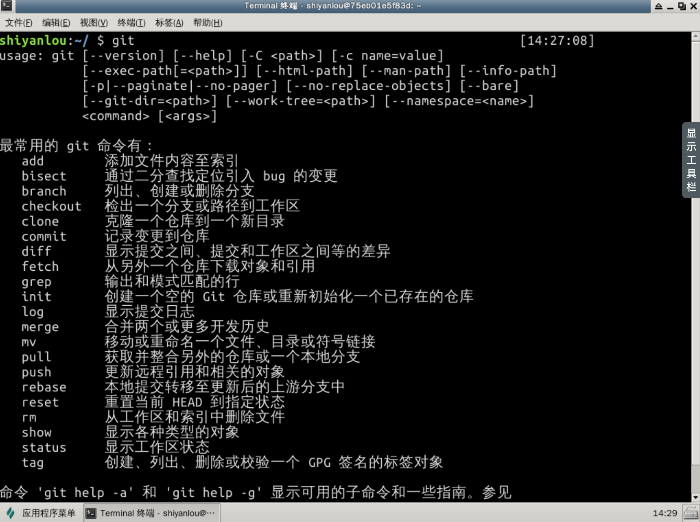

如图，如果成功安装了 Git，会显示 Git 的常用命令，以后忘记命令时，也记得输入 git查看一下～

### 在 GitHub 上创建仓库

下面，我们通过一次上传 Github 的完整操作，实践学习 Git 的常用功能。

**首先，申请一个 Github 账户**

打开 [GitHub](https://github.com/)，你可以在主页的 banner 上快速注册，或者点击右上角的 Sign up注册。

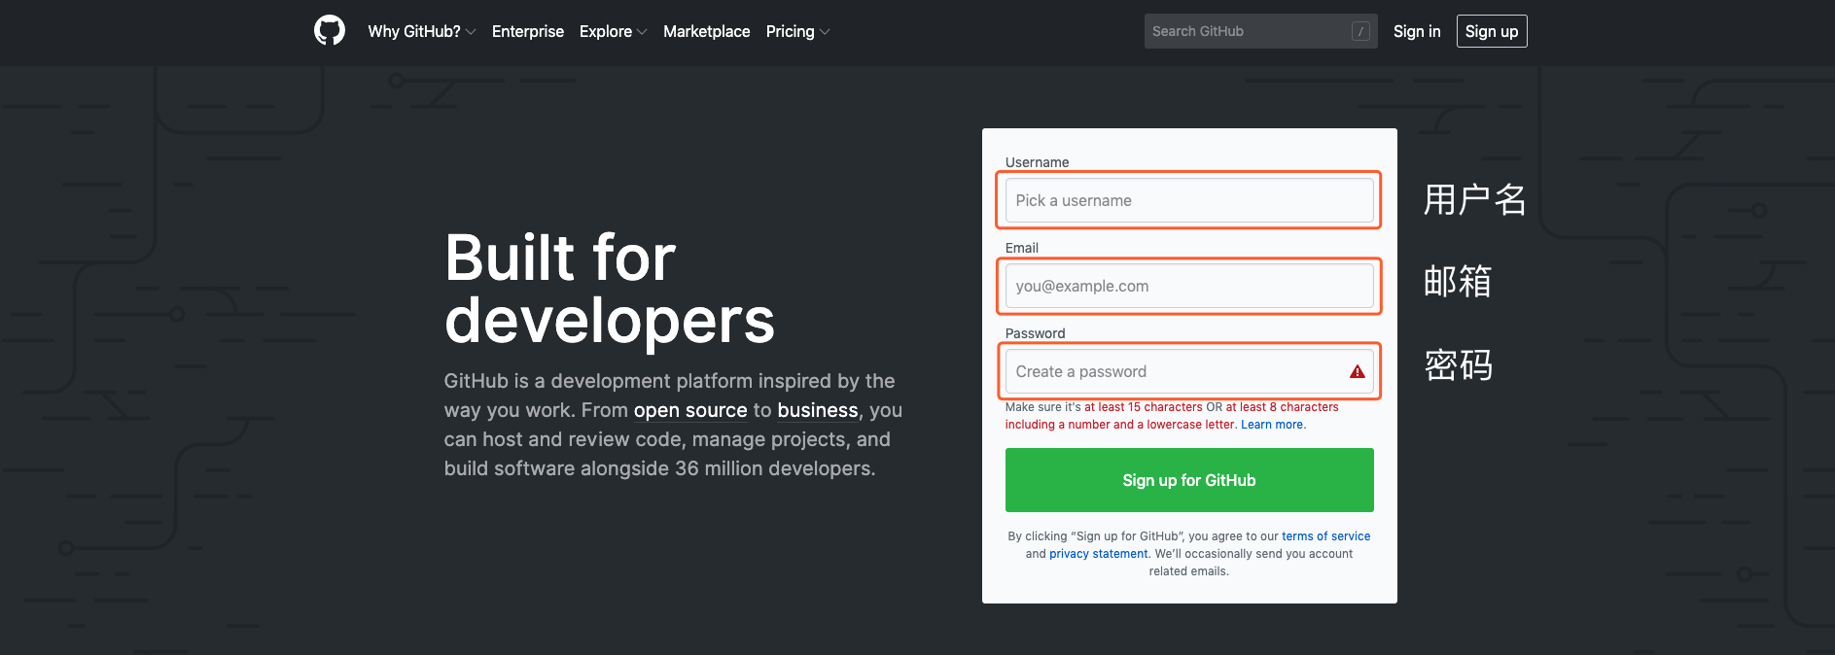

下一步，我们选择创建一个免费账户。

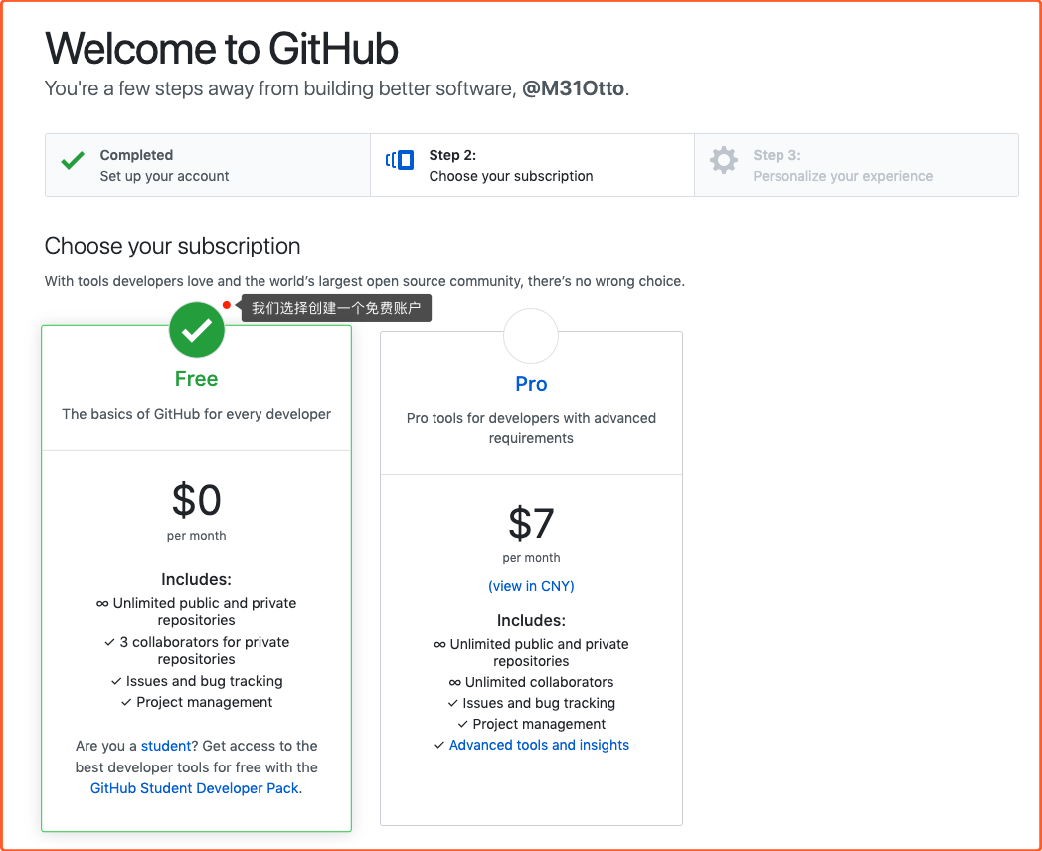

下一步，回答两个问题，也可以在最下面选择跳过：

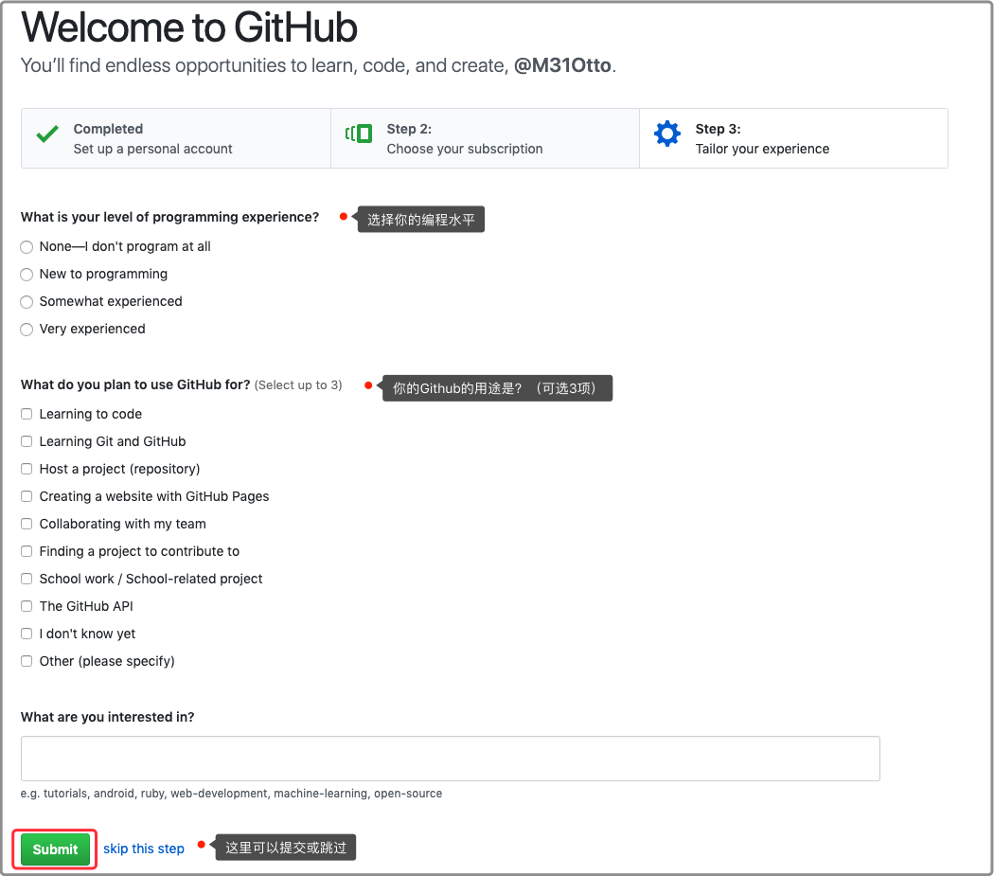

最后，去注册邮箱中接收验证邮件，验证后，自动用新注册账户登陆，进入 Github 主页。

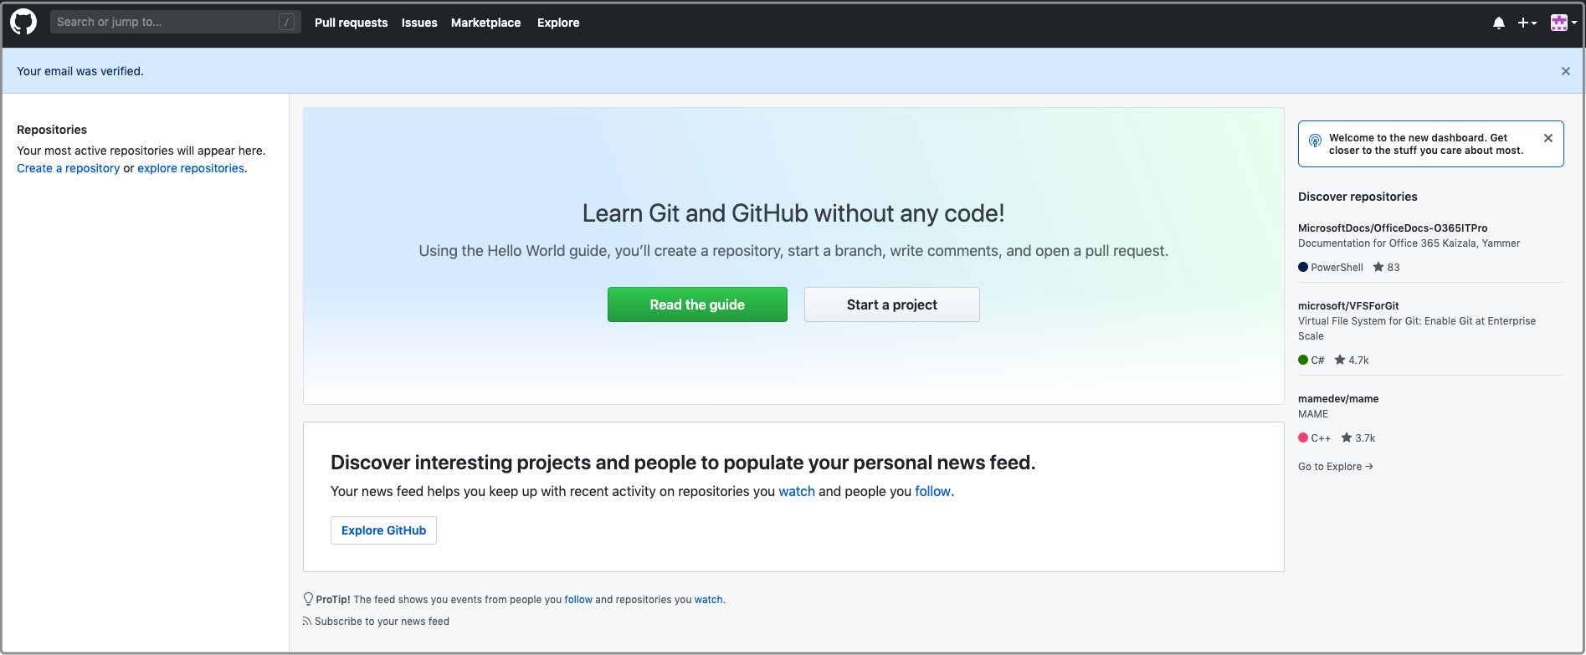

**第二步，我们来新建一个代码仓库**

仓库（ repository），可理解为储存代码的场所，点击个人主页的右上角的加号，再点击 New repository ，即可创建新的仓库：

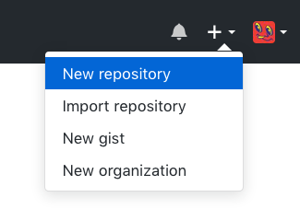

然后给你的仓库命名（比如说 Demo），然后点击 Create Repository，无需考虑本页面的其他选项。

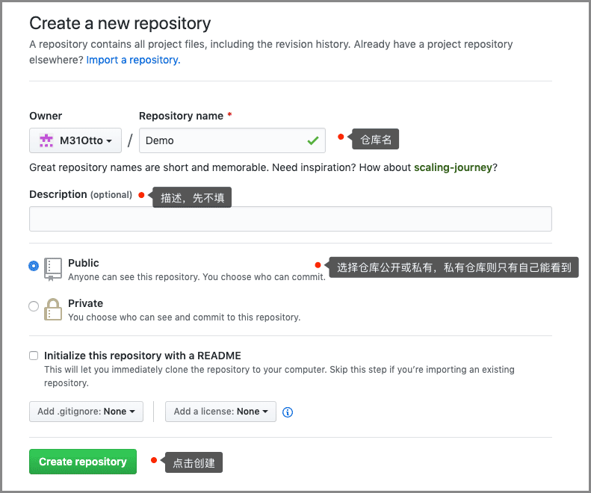

创建后，页面跳转到新建仓库的主页面，第一步成功了！

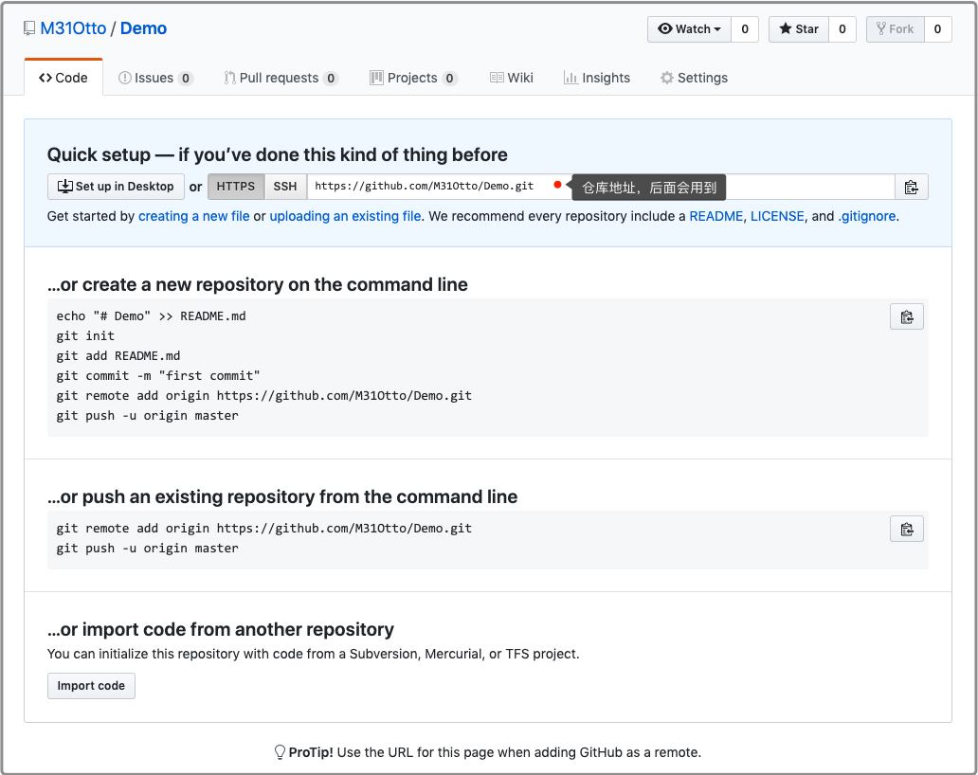

### 创建文件

下面，让我们在本地新建一个文件，最后上传到刚刚创建的仓库中。

现在的你在 Linux 中创建文件，应该很轻车熟路了吧：

mkdir Demo

cd Demo

gedit README.md

然后在打开的文件中输入 #Demo，保存文件后关闭 gedit 。

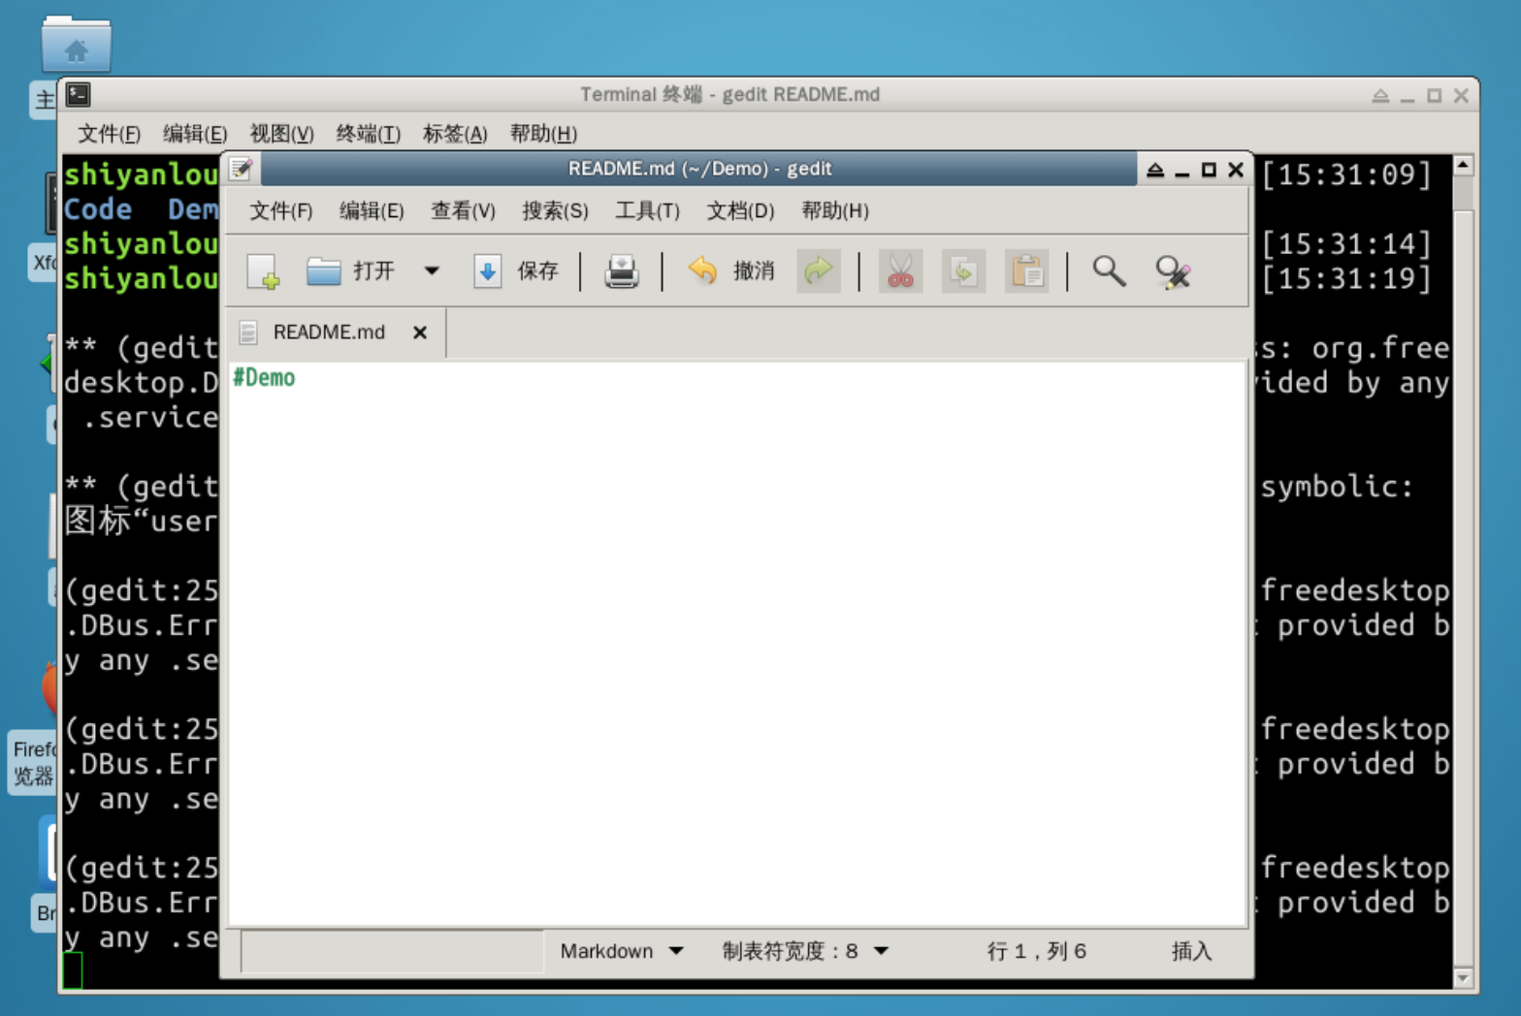

用 cat 命令查看一下文件内容：

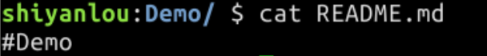

创建文件 OK 了，但现在，Demo 目录还只是一个普通的目录，我们如何用 Git 来控制这个目录？

你只需在 Demo 目录中，输入 git init 即可。

git init

这是 Git 的初始化操作，作用是**将一个已存在文件夹，置于 Git 的控制管理之下。**

再 ls -la 命令，会发现一个名叫 .git 的目录被创建了，这意味着仓库初始化成功。可以进入到 .git 目录查看下有哪些内容。

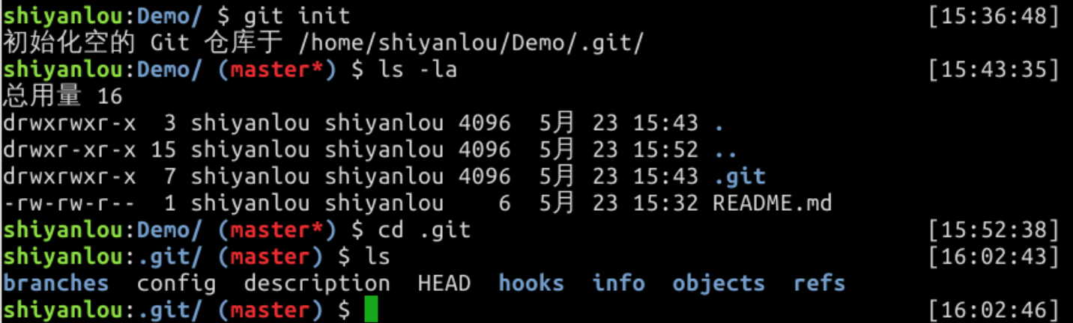

### 提交代码

Git 提交代码的基本流程是这样的：

* 创建或修改 **本地文件**
* 使用 **git add** 命令，将创建或修改的文件添加到本地的 **暂存区**，这里保存的是你的临时更改
* 使用 **git commit** 命令，提交文件到 **本地仓库**
* 使用 **git push命令**，将本地代码库同步到 **远端仓库**

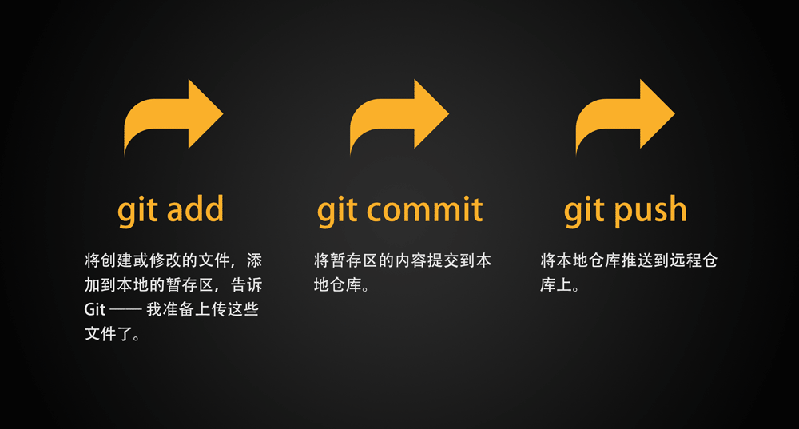

目前为止，我们实现了第一步，创建了一个文件，我们的**最终目标是**：将本地的 Demo 仓库，同步到 GitHub 上的 Demo 仓库中。

#### 💡 git add

使用 git add + 文件名/目录名命令，可以将你需要同步的文件，添加到本地的暂存区。我们先进入 DEMO 目录，然后把 README.md 文件添加一下：

cd /home/shiyanlou/Demo

git add README.md

输入 git status ，可以检测当前目录和暂存区的状态，查看哪些修改被暂存了：

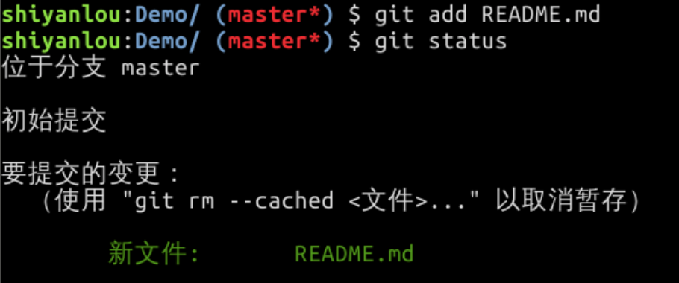

可以看到我们刚刚 add 的文件已经被初始提交了。

#### 💡 git commit

git commit 提交是你工作的一个里程碑 —— **每当你完成一些工作，都可以创建一次提交，保存当前的版本。**

这样一来，无论你何时修改了文件，都创建一个新版本的文件，你可以很方便地查看以往所有版本的文件和内容。

**在提交之前，你必须先设置你的名字和 email**，这是你在提交 commit 时的签名，每次提交记录里都会包含这些信息。

使用 git config 命令进行配置：

$ git config --global user.name "YourName"

$ git config --global user.email "YourEmail@xxx.com"

完成配置后，我们可以创建提交了，请输入：

git commit -m "first commit"

commit 的语法结构是 git commit -m "注释"，通过上个命令，你创建了一条注释为 “first commit” 的 Git 提交。

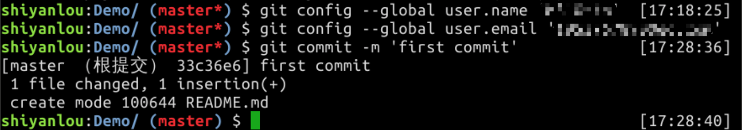

**⚠️ 注意：**每次提交，您都必须用 -m + '注释' 编辑注释信息 。它不仅能协助您辨别不同的版本，而且能让你理解，自己当时对文件做了什么修改。

比如当你每次在文件中添加了新的代码后，你可以写一句提交信息：“添加了 XXX 代码” —— 当你一个月后回来看提交记录或者 Git 日志 时，你还能知道当时做了什么。

### 与 Github 仓库同步

终于到了激动人心的时刻，我们要把本地仓库提交到远端仓库（即 Github 仓库）中。

#### 💡 连接 Github 仓库

使用如下命令，将本地仓库连接到 GitHub 仓库中：

git remote add origin 仓库链接

仓库链接请在这里复制，并用剪切板功能粘贴进去：

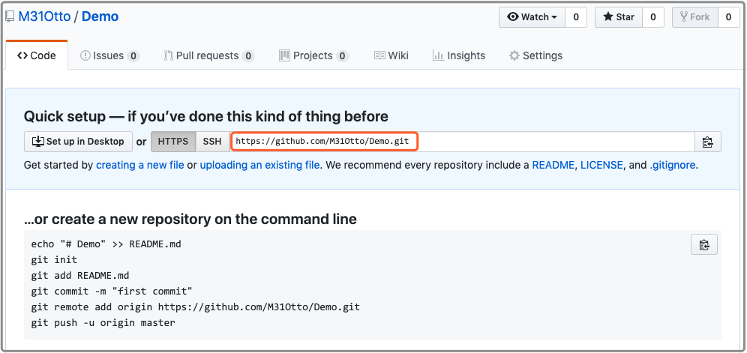

我们分析一下这个命令，首先 **remote** 的意思是**远程**：

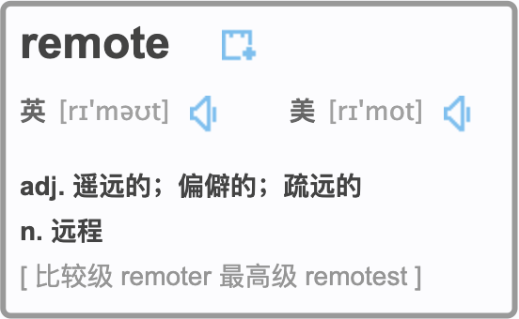

add 很容易明白 —— 添加。git remote add 表示通知 Git 去添加一个远程仓库，后面接上的 origin 是这个仓库的小名，方便以后沟通，通常默认用 origin 来表示；最后再接上远程仓库的地址，即你刚刚创建的 Github 仓库链接。

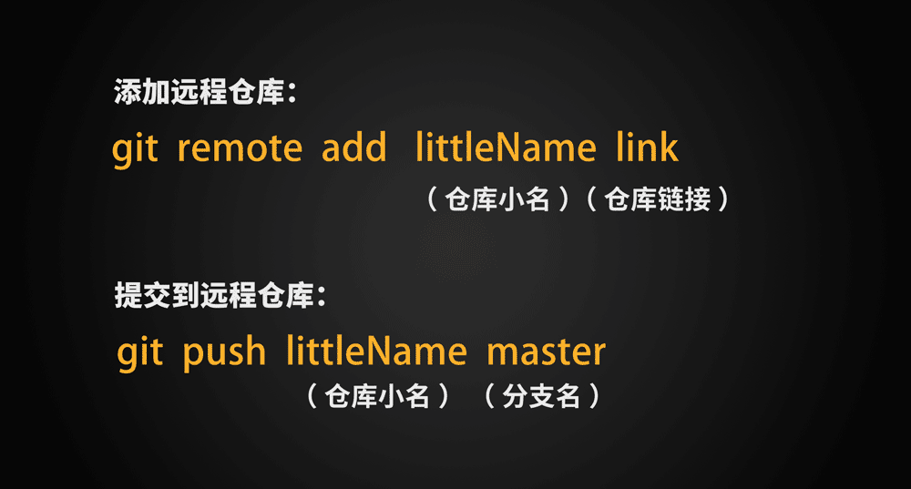

#### 💡 push 命令

**push** 顾名思义，就是推送， 使用 **push** 可以把本地仓库推送到远端仓库中。

具体命令如下：

git push origin master

执行后，GitHub服务器 需要验证你的身份，按提示输入你的用户名和密码即可完成 push 同步。

**⚠️ 注意：**在Linux 中输入密码是不可见的，输完后直接按回车键即可。

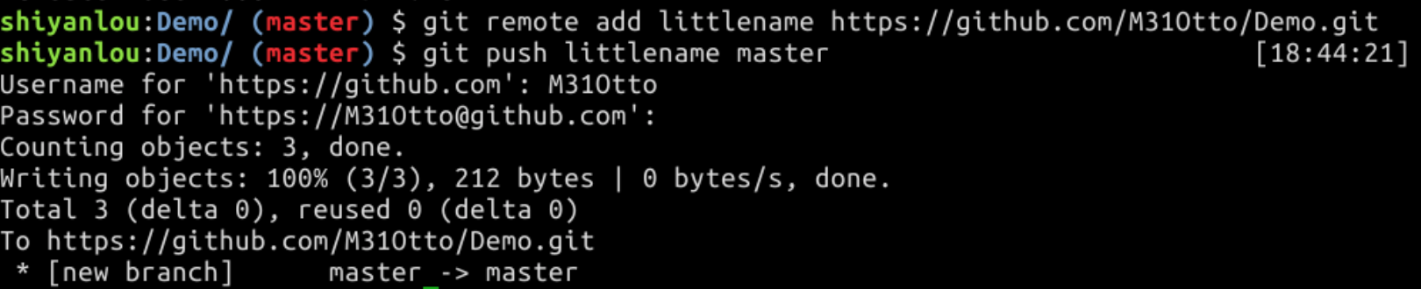

接下来就是见证奇迹的时刻 —— 再刷新你的 Github 仓库，就会发现多了这些东西：

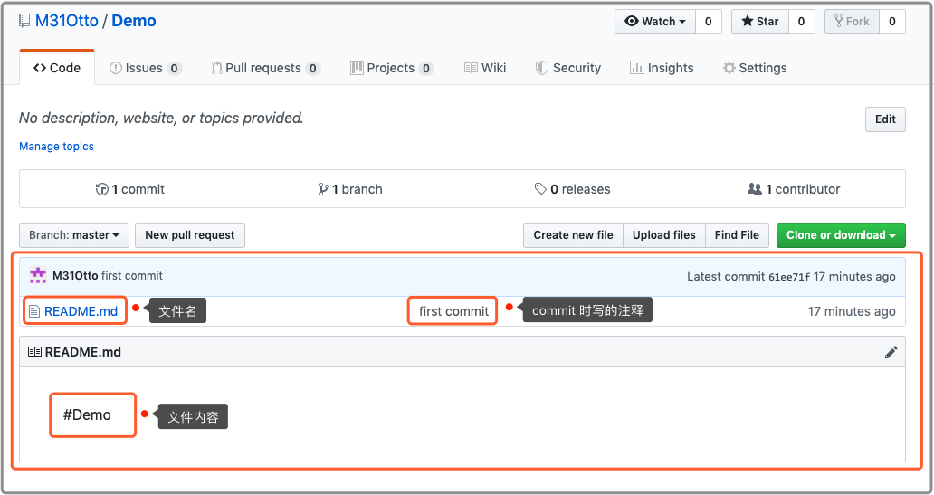

💡**分支的概念**：分支在多人协作中经常会被用到，但前期我们用不到这个功能，为了不给你增加认知负担，这里就先不讲了。你只需知道 Git 管理的项目进程中，有一条默认的主分支 - master 即可。（想象 Git 是一棵树，master 就是树干，树干上还可以生出很多分支来，如 master 2.0、master 3.0 等）

### 克隆 GitHub 上的仓库

本节实验最后一个知识点是 git clone 命令，它可以帮你拷贝一个 Git 仓库到本地，让自己能够查看该项目，或者进行修改。

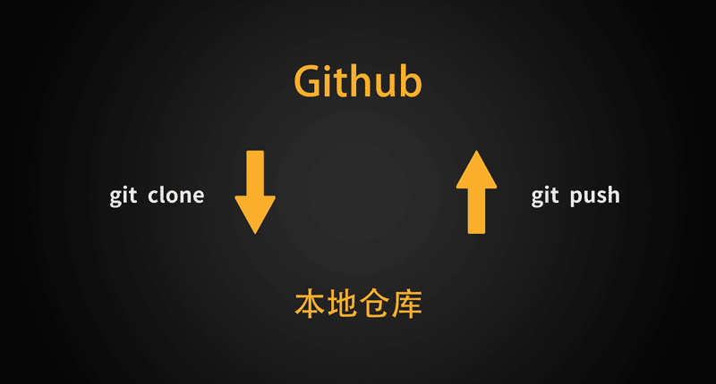

如果你想要复制一个项目，看看代码，或者把自己的远程仓库复制到本地，可以执行命令：

git clone [url]

[url] 指的就是你想复制的仓库，我们在 github.com 上提供了一个名字为 gitproject 的公开仓库， 供大家测试，现在你要把这个仓库复制到实验环境中，只需输入：

$ cd /home/shiyanlou/

$ git clone https://github.com/shiyanlou/gitproject

操作完成后，会发现 /home/shiyanlou 目录下多了一个 gitproject 文件夹，这个文件夹里的内容就是我们刚刚 clone 下来的代码。

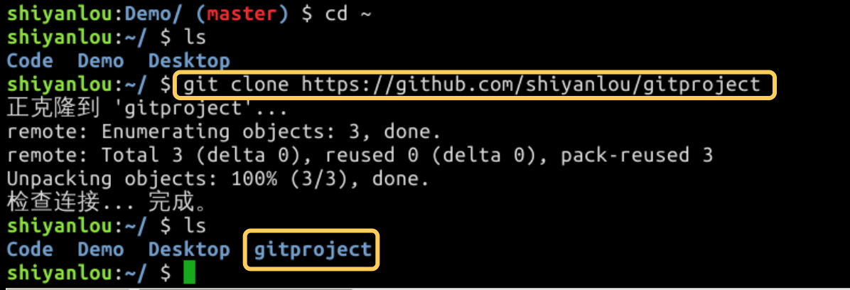

关于 Git 的常用操作我们就学到这里，如果你想学习 Git 的更多操作，可以学习以下课程：

[**Git 与 GitHub 入门实践（免费）**](https://www.shiyanlou.com/courses/1035)

[**Git 实战教程 （免费）**](https://www.shiyanlou.com/courses/4)

### 总结

回顾一下本节实验学到的内容：

* 版本控制
* Git 和 Github的历史
* 在 GitHub 创建仓库
* 添加修改到暂存区
* 提交代码
* 同步远程仓库

**之后，请你把这些操作整理在脑图中，类似这样：**

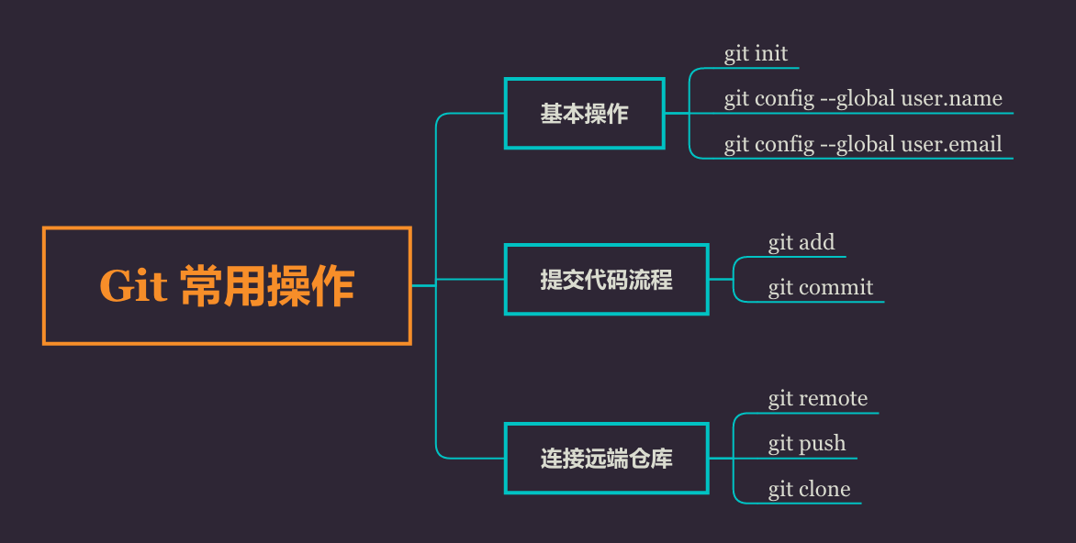

**🔥 综合练习**

现在有 Github 账户，为何不把这几天的学习记录下来呢？

你可以在 Github 中新开一个仓库，起名为「Louplus」，然后把这几天的笔记或脑图都放进去，这样做的好处是：

* 方便之后查阅
* 漂亮的学习记录，可以激励你以后的学习
* 这将是你未来求职最好的证明

我们为你准备了四张从 Linux 到 Python 到 Git 的学习脑图，请你试着用今天学到的内容，上传到 Louplus 的仓库中:

**💡 步骤:**

1. 在 Github 的个人主页中新建一个仓库，命名为 Louplus
2. 复制仓库链接，在实验环境中，将该仓库克隆到本地 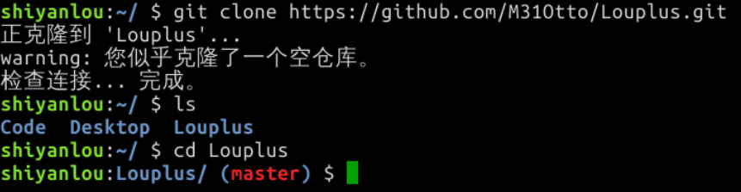
3. 进入本地的仓库目录，输入以下命令，下载我们之前的学习脑图（可以用剪切板一口气把四行命令粘贴进去）：
4. wget https://labfile.oss.aliyuncs.com/courses/1330/linux.png
5. wget https://labfile.oss.aliyuncs.com/courses/1330/python1.png
6. wget https://labfile.oss.aliyuncs.com/courses/1330/python2.png

wget https://labfile.oss.aliyuncs.com/courses/1330/git.png

1. 使用 git add --all 命令，添加仓库内的所有文件
2. 使用 git commit、git remote、git push 命令，将本地仓库同步到 Github 中

完成后，再次刷新你的 Github 仓库，4 张图片就这么被上传了～

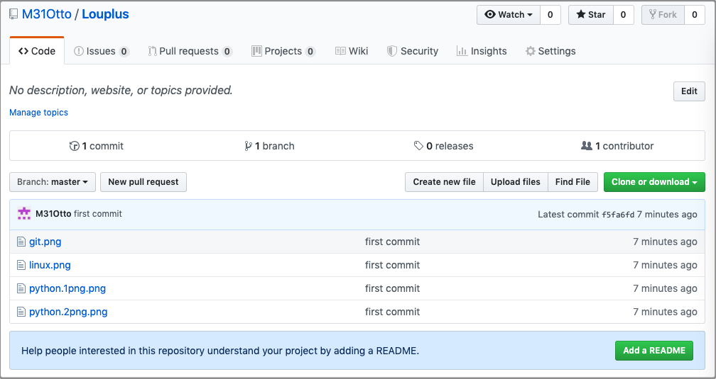

**最后，不要忘了做我们的最终挑战～**

**最终挑战很简单**：请你把上个挑战完成的代码文件，传到自己的 Github 上。

**最终挑战也很重要**：从现在开始，就请养成良好的**代码上传习惯**，不管是学习中的代码、挑战中的代码，都可以上传到 Github 上，你的代码仓库将是你未来的财富。

胜利就在前方，加油 ～